به نام خدا

Machin Learning

**Neural Networks and Deep Learning:**

1. زمانی که صحبت از machine learning می‌شود منظور همان شبکه‌های عصبی است.
2. یک مثال از شبکه‌های عصبی را در تصویر زیر مشاهده می‌کنید. که در آن از یک عصب یا neuron برای محاسبه یا پیش بینی مقدار قیمت یک خانه بر اساس سایزی که به neuron داده می‌شود انجام می‌شود. ReLU (یا Rectified Linear Unit) در واقع به linear regressionی گفته می‌شود که از صفر شروع شده و صعودی می‌شود(در واقع کلمه Rectified به معنی اصلاح شده نیز به همین منظور استفاده شده است).

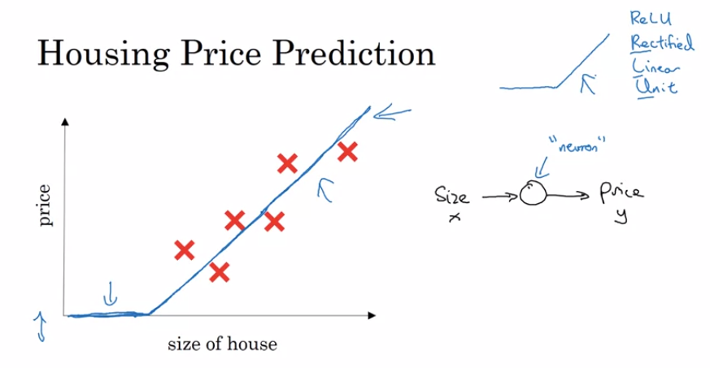

1. در مثال بالا یک شبکه عصبی بسیار کوچک را مشاهده کردیم. اگر برای حدس زدن قیمت خانه از علاوه بر سایز از ویژگی(feature)های دیگری نیز استفاده کنیم neuronهای بیشتری نیاز داریم و یک شبکه بزرگتر خواهیم داشت:

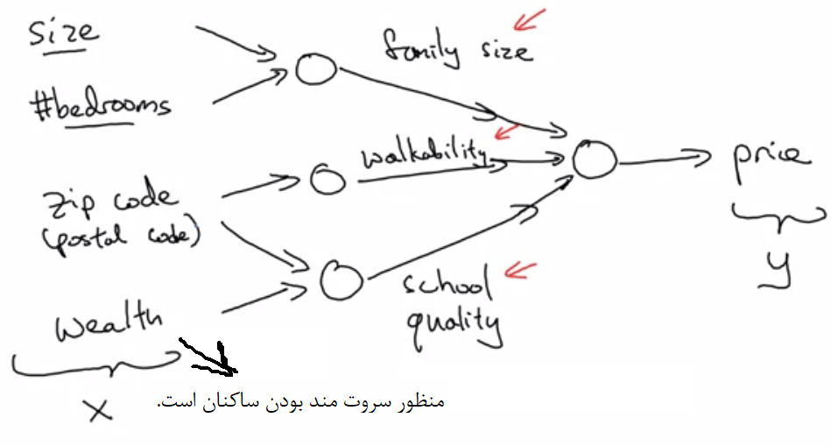

1. ولی ما در machine learning شبیه به شکل زیر شبکه خود را تشکیل می‌دهیم. درواقع همه ورودی‌ها به همه neuronها وارد می‌شوند.

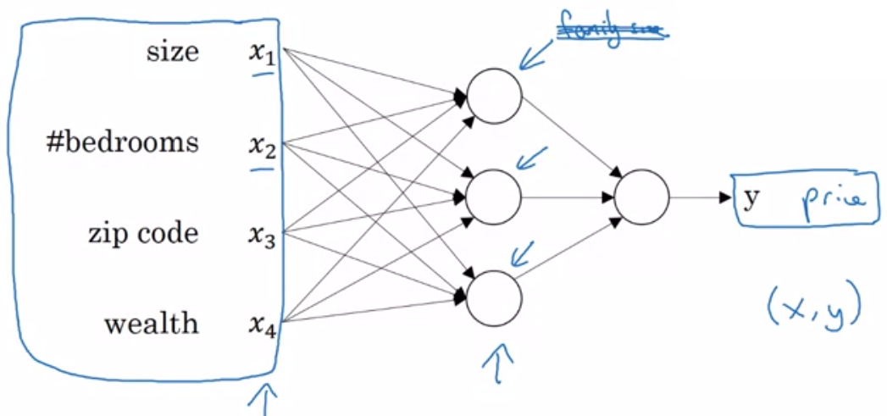

1. به روشی که به ماشین تعداد زیادی داده به همراه نتیجه داده می‌شود برای مثال قیمت خانه بر اساس سایز و ... و از ماشین می‌خواهیم که حالا با یک مقدار ورودی قیمت خانه را حدس بزند supervised learning گفته می‌شود.
2. در supervised learning داده ممکن است به دو صورت structured و یا unstructured باشد. در structured داده‌ها دارای مفهوم و قابل فهم هستند.

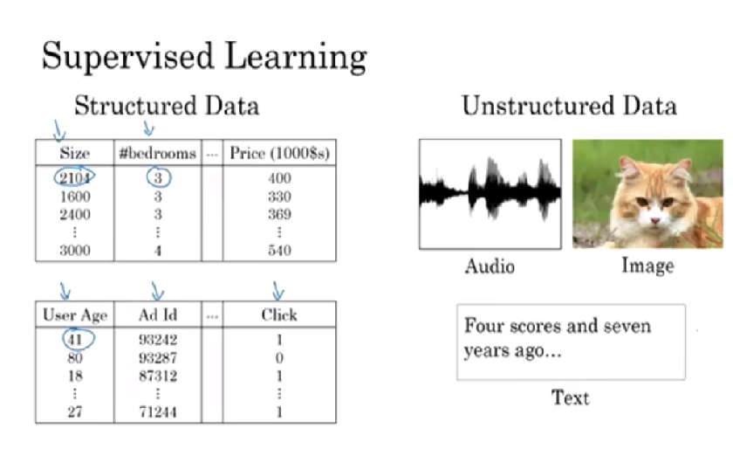

1. Logistic regression یک الگوریتم برای انجام binary classification است. برای مثال با دادن یک تصویر به الگوریتم انتظار داشته باشیم خروجی به ما بگوید که تصویر داده شده یک گربه است یا خیر. در واقع به ازای ورودی خروجی فقط می‌تواند دو حالت داشته باشد.
2. برای راحتی در ادامه بحث در اینجا. برخی از Notationهایی که در این در خواهیم دید را معرفی خواهیم کرد:
   * (x,y) نشان دهنده ورودی x وخروجی y است. که در آن $x∈ R^{n}$ و $y=\{ 0. 1\}$ برای logistic regression می‌باشد. m = {(x1, y1), … , (xm,ym)} نشان دهنده training set می‌باشد.
3. در Logistic regression کار به این صورت خواهد بود که با دادن یک مقدار x به سیستم انتظار خروجی $\hat{y}=P\left(y=1 \right| x)$ را داریم که در آن $\hat{y}$ تخمین احتمال اینکه به ازای ورودی x مقدرا $y=1$ باشد است. برای پیدا کردن $\hat{y}$ به تابعی نیاز داریم که با دادن ورودی به آن مقداری بین صفر و یک ایجاد کند. به این منظور از تابع sigmoid (به اختصار $σ$) استفاده می‌کنیم. به تصویر زیر نگاه کنید. $w^{T}x+b$ درواقع همان فرمول خط است(برای آشنایی با پارامترهای فرمول خط به شماره بعد مراجعه کنید. قصد ما این است که با توجه به مقادیر (x,y) که به عنوان داده train دریافت می‌کنیم مقدار w و b به گونه‌ای پیدا کنیم که مقدار تخمین ما به مقدار واقعی نزدیک شود. به عبارت دیگر به دریافت یک مقدار x جدید و جاگزاری در فرمول مقدار تخمینی از y به دست آوریم.

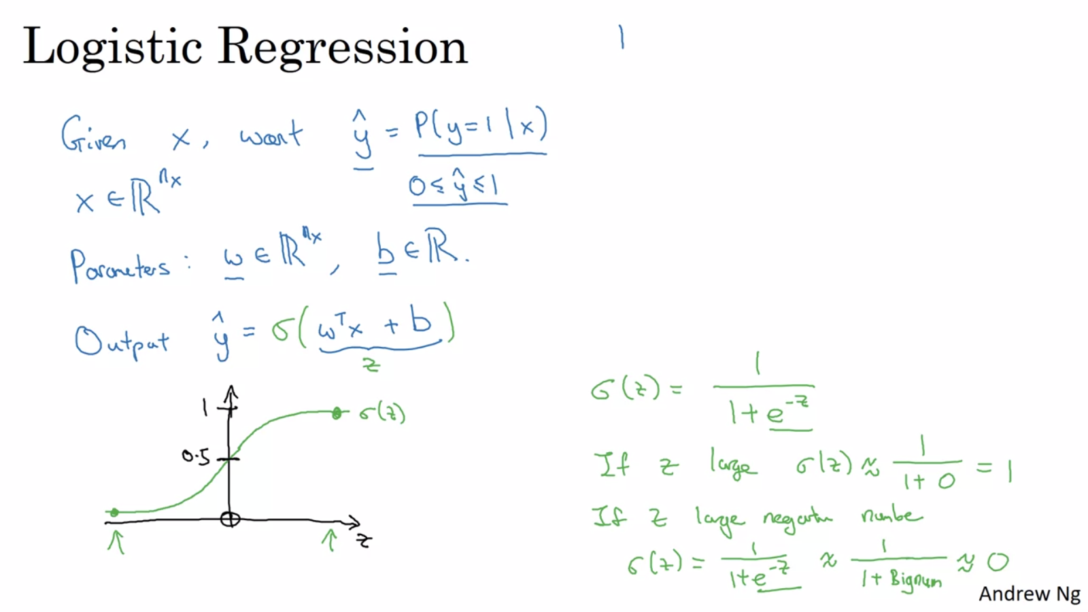

1. فرمول خط روی نمودار:

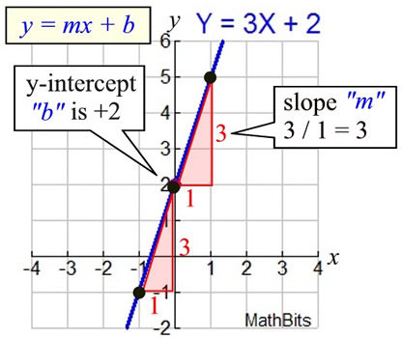

1. در تصویر زیر برای loss function دو تابع معرفی شده است. که ما از تابع دوم استفاده خواهیم کرد و دلیل آن این است که نمودار فرمول $L\left(\hat{y}. y\right)=\frac{1}{2}{(\hat{y}-y)}^{2}$ محدب نمی‌شود و بعداً برای optimization مشکل خواهیم داشت. Cost function در واقع میانگین loss function برای همه test caseها است. به عبارت دیگر loss function مقدار خطا را برای یک test case اندازه میگیرد ولی cost function نشان می‌دهد که ما چه مقدار مقدار w و b را برای که test caseها درست حدس زده ایم (توجه شود که پایه لوگاریتم e است).

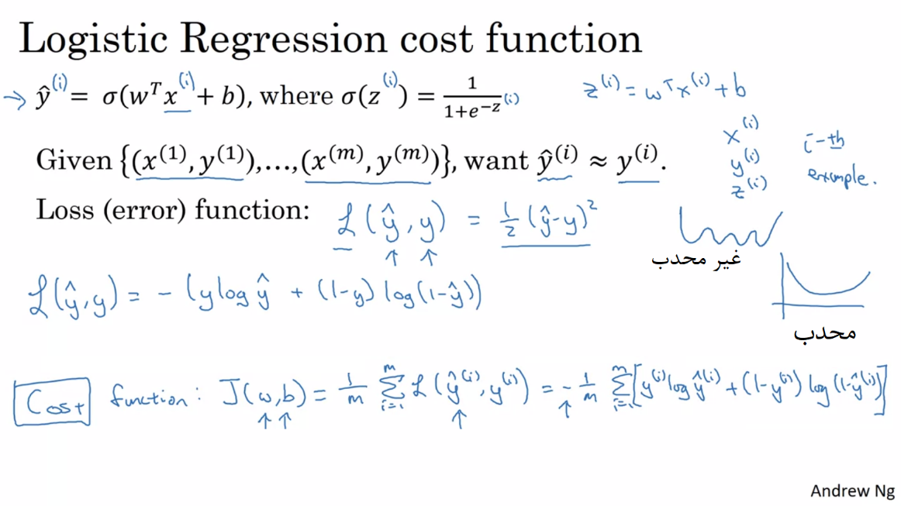

1. تا اینجا learning function و cost function را یادگرفتیم. حال باید به گونه‌ای مقدار w و b را در learning function پیدا کنیم که مقدار cost function کمترین مقدار خود را داشته باشد. در تصویر زیر نمودار مقدار cost function بر اساس w و b رسم شده است(البته w و b می‌توانند چند بعدی باشند ولی برای راحتی و قابل ترسیم بودن تک بعدی فرض شده‌اند). هدف این است که در نمودار مقدار w و b را که در کف نمودار قرار دارد پیدا کنیم. برای این کار از تابع gradient descent استفاده کنیم. به این صورت که با مقدار دهی اولیه w و b این تابع با انتخاب w و b بهتر در هر مرحله به سمت کف نمودار حرکت کرده و درنتیجه کمترین مقدار cost function پیدا شود در آن نقطه converge کند. مقدار دهی اولیه در logistic regression مقدار صفر برای هر دو پارامتر w و b است. توجه شود که ما cost function یا J(w,b) را به گونه‌ای انتخاب کردیم که نمودار آن convex باشد.

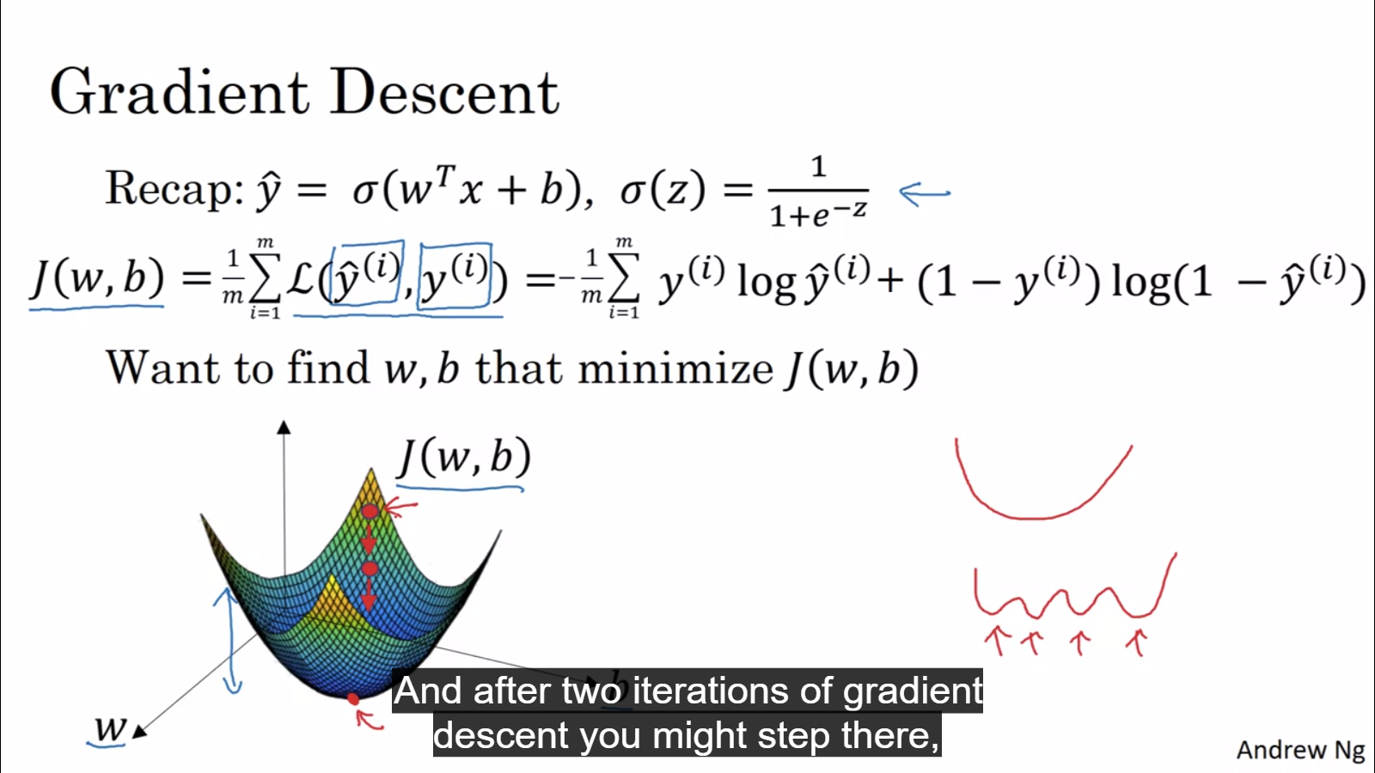

1. در تصویر زیر قسمت پایین تصویر نحوه محاسبه gradient descent را برای دو مقدار w و b مشاهده می‌کنید که در هر مرحله برای w مقدار $α\frac{d J(w.b)}{dw}$ را از w کم می‌کنیم. $\frac{d J(w.b)}{dw}$ مشتق است(مشتق در واقع شیب را محاسبه می‌کند و $α$ در واقع مقداریست که با آن مشخص می‌کنیم در هر مرحله چه مقدار پرش انجام شود تا سریع تر به مقدار مطلوب برای w دستیابیم.

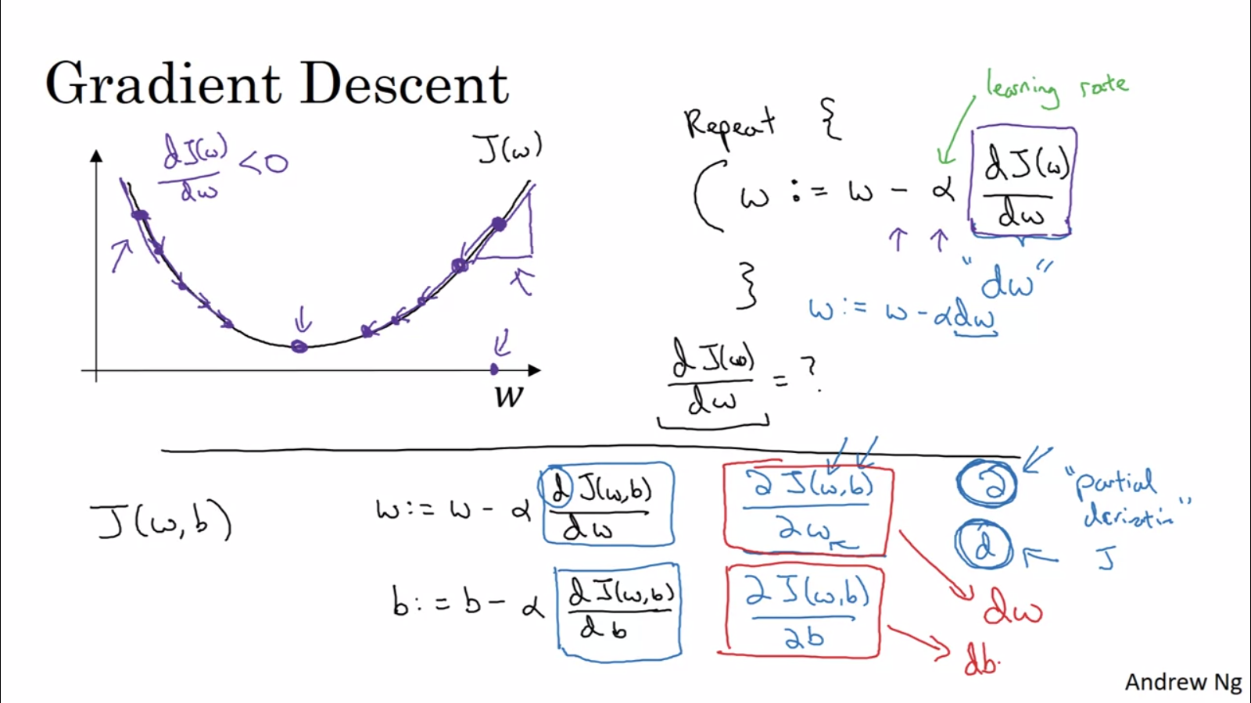

1. چند مثال از مشتق:

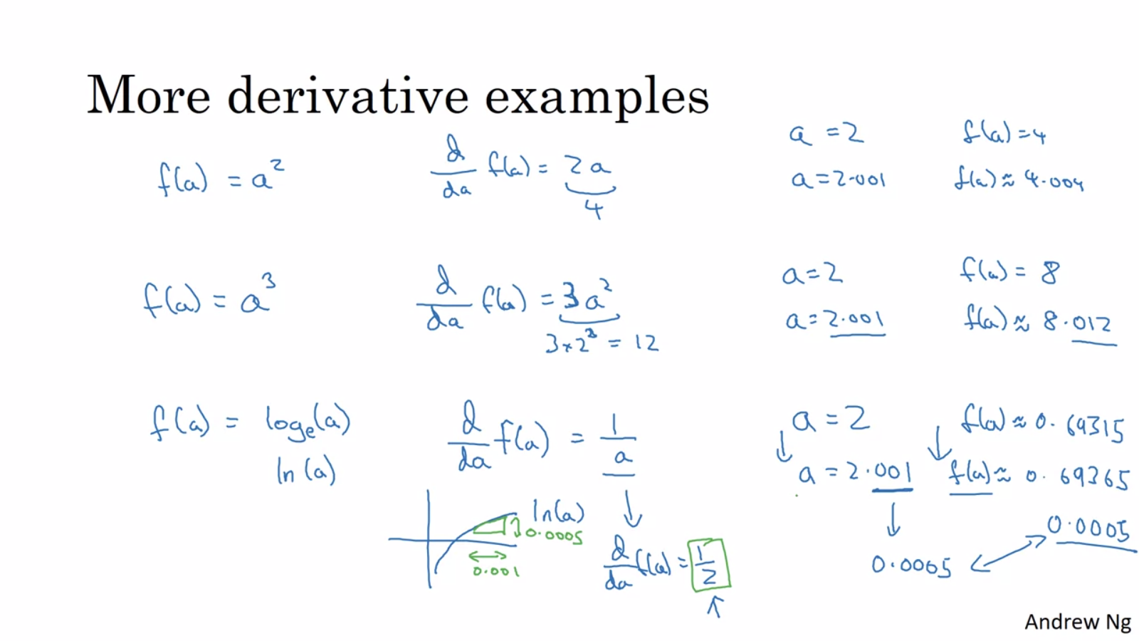

1. همان طور که در دو شماره قبل گفته شده برای پیدا کردن بهترین مقادیر w و b باید از gradient descent استفاده کنیم. و برای محاسبه gradient descent هرکدام از مقادیر w و b نیاز به مشتق آنها بر اساس cost function داشتیم (مثلا $w=w-α\frac{dJ(w.b)}{dw}$ ً ). در در تصویر زیر مشتق را برای تنها یک test case مشاهده می‌کنید نه برای cost function که در قسمت های بعدی درباره آن صحبت می‌کنیم. (توجه شود که نحوه محاسبه مشتق‌ها در شماره‌های بعدی قرار دارد)

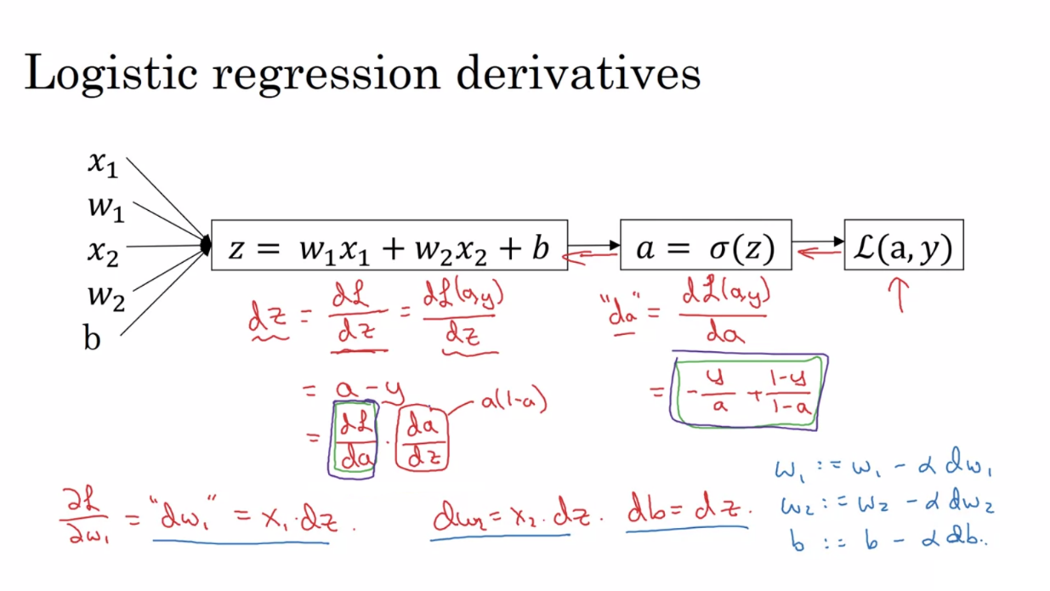

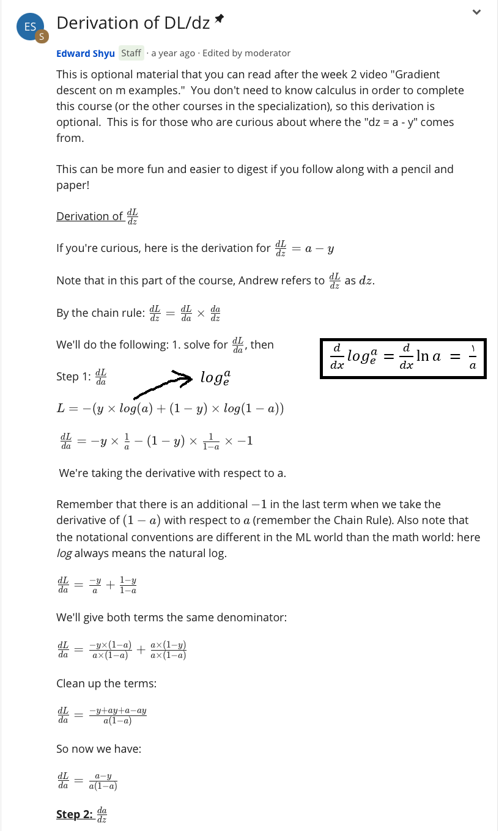

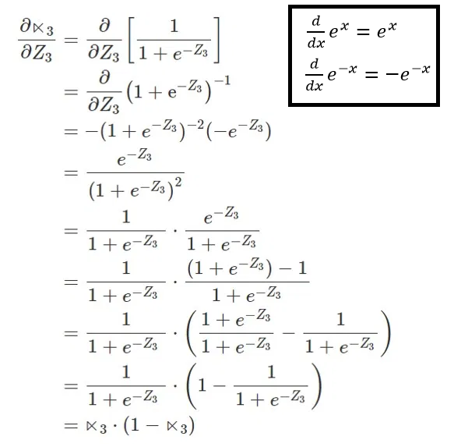

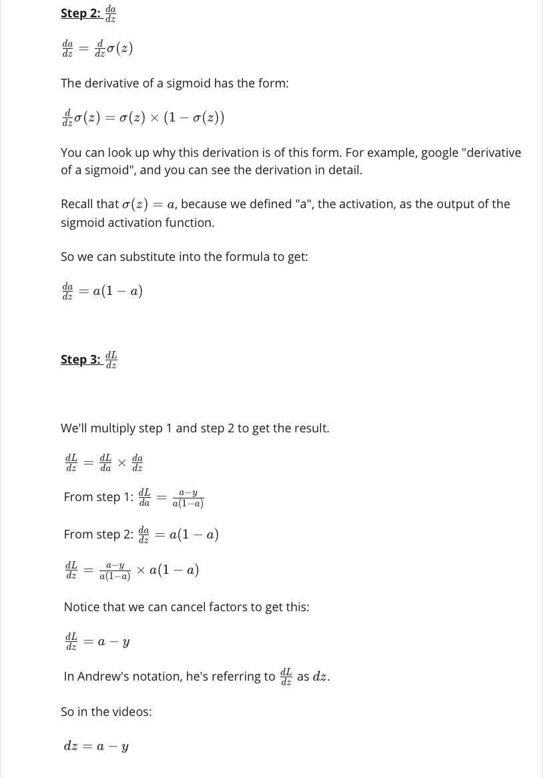

1. تا به اینجا ما نحوه محاسبه gradient descent تنها برای یک test case را مشاهده کردیم. برای محاسبه آن برای cost function باید مشتق‌ها را بر m تقسیم کنیم

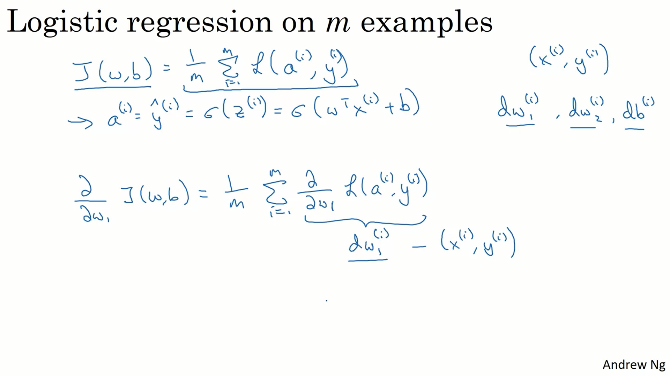

1. در شکل زیر یک شبه کد برای محاسبه gradient descent برای cost function را مشاهده می‌کنید. البته این کد کامل نیست و در آن فرض شده که دو feature یا دو x برای ورودی داریم.

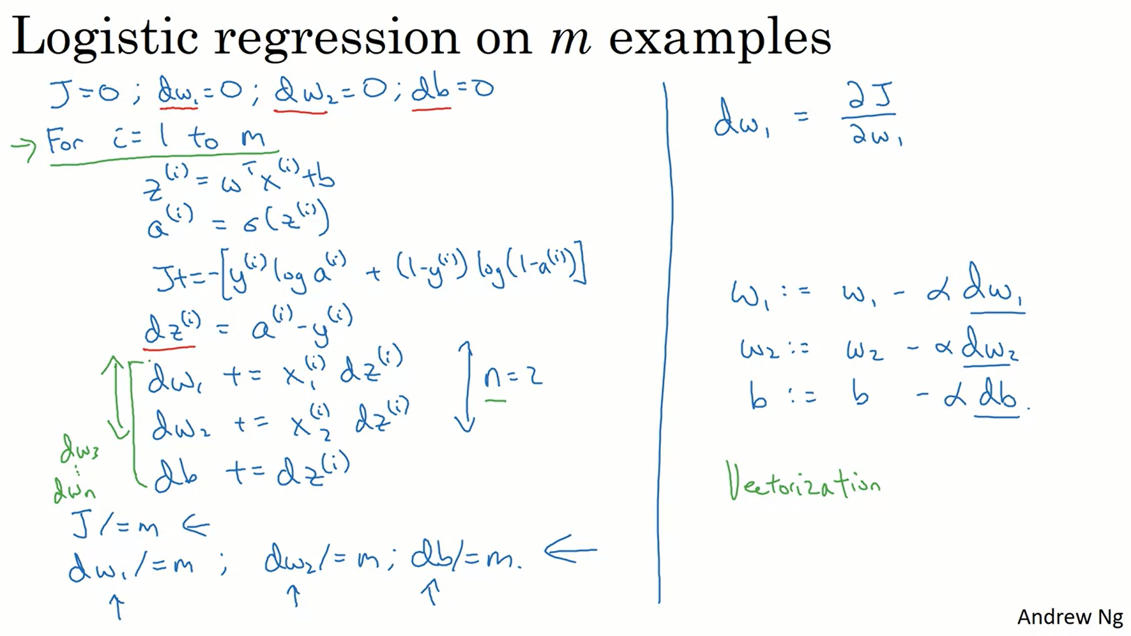

1. برای محاسبه dw در کد بالا دو راه داریم یکی استفاده از for-loop و دیگری vectorization یا به عبارتی ایجاد وکتوری از x و dz و ضرب دکارتی آنها برای انجام vectorization زبان python امکانات و performance بسیار خوبی ارائه می‌کند و ما نیز از vectorization استفاده خواهیم کرد. کد زیر دو روش را باهم مقایسه کرده است:

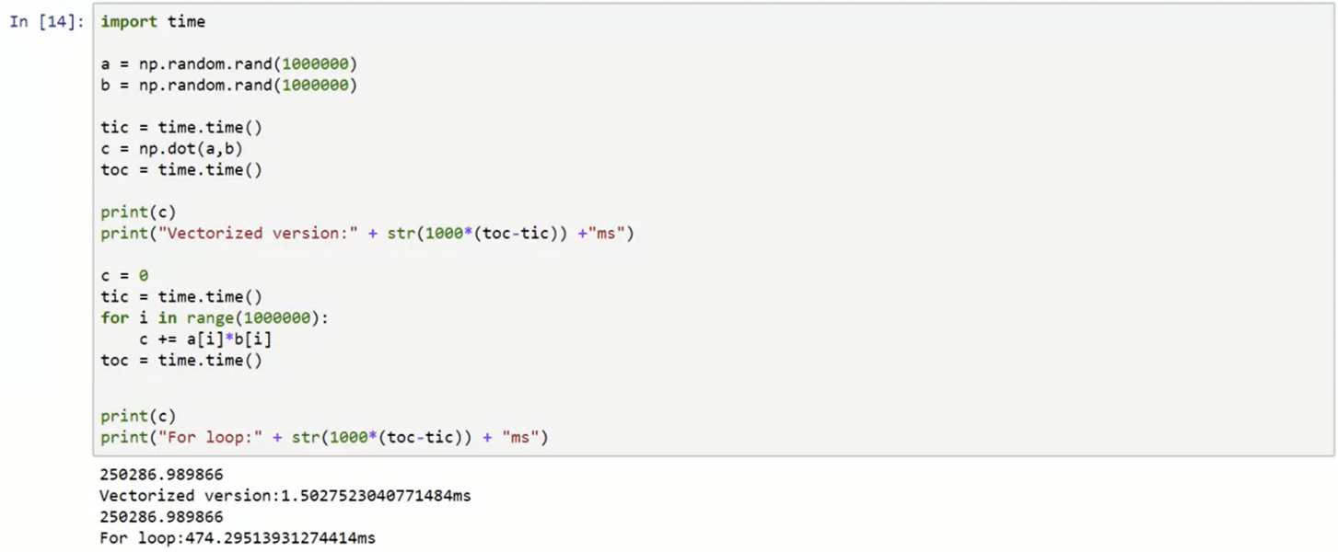

1. یک قانون کلی در برنامه نویسی شبکه‌های عصبی اجتناب استفاده از for-loop در مواقع ممکن است.
2. نکته: زمانی که مقیاس featureها، مختلف باشد یا به عبارتی فاصله آنها زیات باشد. برای مثال فرض کنید یک feature نمره باشد که مقدار آن بین 0 تا 10 است و یک feature متراژ خانه باشد که معمولاً بالای 150 است در این صورت مقادیر متراژ می‌تواند نتایج را به سمت خود بایاس کند. به عبارتی به این معنی باشد که متراژ تاثیر بیشتری در خروجی دارد درحالی که تاثیر هر دو feature یکسان است. در این شرایط برای هم مقیاس کردن داده‌ها را نرمال می‌کنیم. دوتا از فرمول‌های نرمال سازی به شکل زیر است. یکی دیگر از فواید نرمال سازی داده‌ها این است که بعد از نرمال سازی gradient descent سریع‌تر همگرا می‌شود.

$\hat{x}= \frac{x}{|\left|x\right||}$ $\left|\left|x\right|\right|= \sqrt{x_{1}+…+x_{n}}$

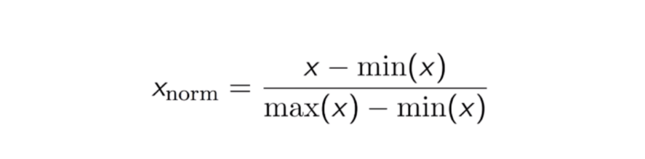

1. Normalization و standardization (روش استاندارد سازی در ادامه گفته شده) هر دو روش‌هایی برای rescale کردن داده‌ها هستند تا performance فرآیند یادگیری افزایش یابد. تفاوت normalization با standardization در:
   * در normalization داده‌ها در رنج بین 0 تا یک قرار می‌گیرند ولی در standardization رنج مشخصی وجود ندارد.
   * در standardization داده های outlier تاثیر زیادی ایجاد نمی‌کند. به عبارت دیگر فاصله داده‌ها بعد از standardization حفظ می‌شود و داده‌های پرت همچنان پرت هستند ولی در normalization داده‌ها پرت از دست می‌روند یا به عبارتی بعد از normal شدن قابل تشخیص نیستند.

به صورت کلی زمانی که توزیع داده‌ها normal و یا Gaussian است standardization بهتر از normalization است ولی اگر توزیع داده‌ها را نمیدانیم بهتر است از normalization استفاده شود.

1. Standardization: برای استاندارد سازی داده‌ها از فرمول زیر استفاده می‎‌کنیم که همان فرمول توزیع نرمال استاندارد است که به آن z-score نیز گفته می‌شود. در z-score میانه داده‌ها صفر است و انحراف معیار(یا standard deviation) یک است(به نمودار توجه شود). معنی انحراف معیار این است که 68 درصد داده‌ها یا نرمال آنها در فاصله 1± از میانه قرار دارند:

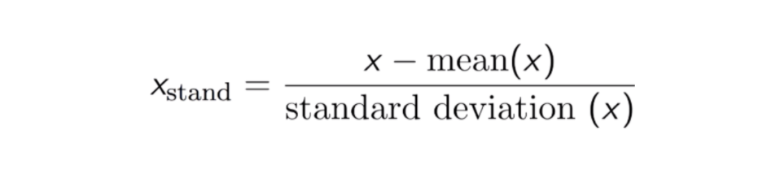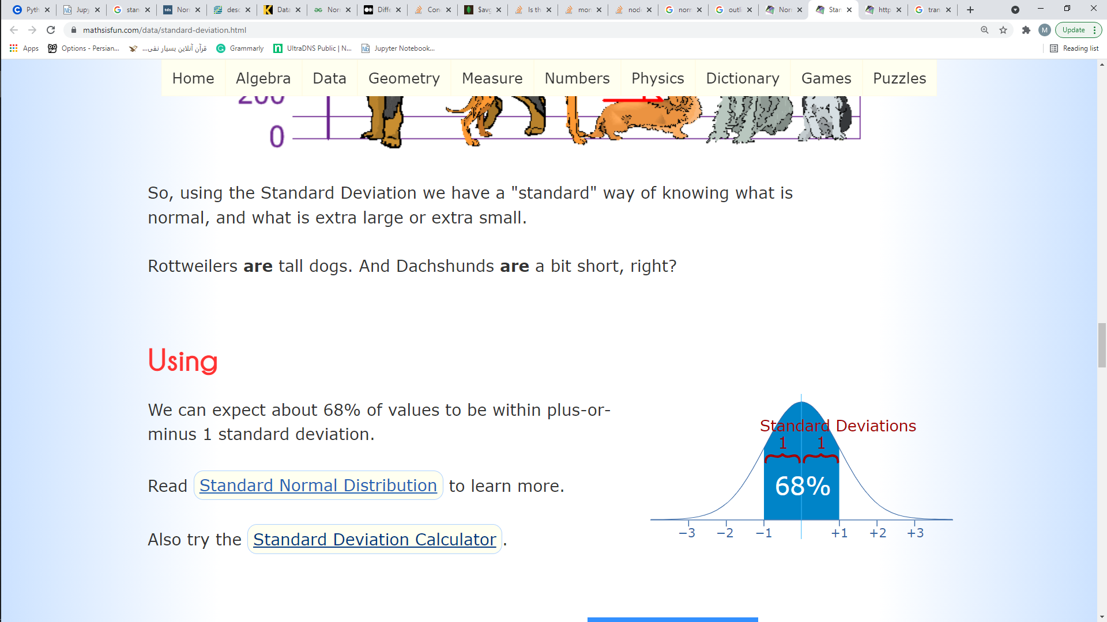

1. برای rescale کردن داده عکس یکی از روش‌ها مرسوم تقسیم مقادیر آن به 255 است.
2. ما تا به اینجا روش logistic regression را یاد گرفتیم. که در آن یک نورون داشتیم و با استفاده از backward propagation (به این معنی که با مشتق از loss function به مقادیر مناسب برای w و b دست میافتیم) کار می‌کردیم. در شبکه عصبی دارای لایه‌ها مختلفی که فعلاً با یک لایه کار می‌کنیم هستیم. که هر لایه دارای تعدادی nuron است کار داریم. هر nuron یا node در شبکه دارای یک activation function است که خروجی آن را به لایه بعدی تحویل می‌دهد:

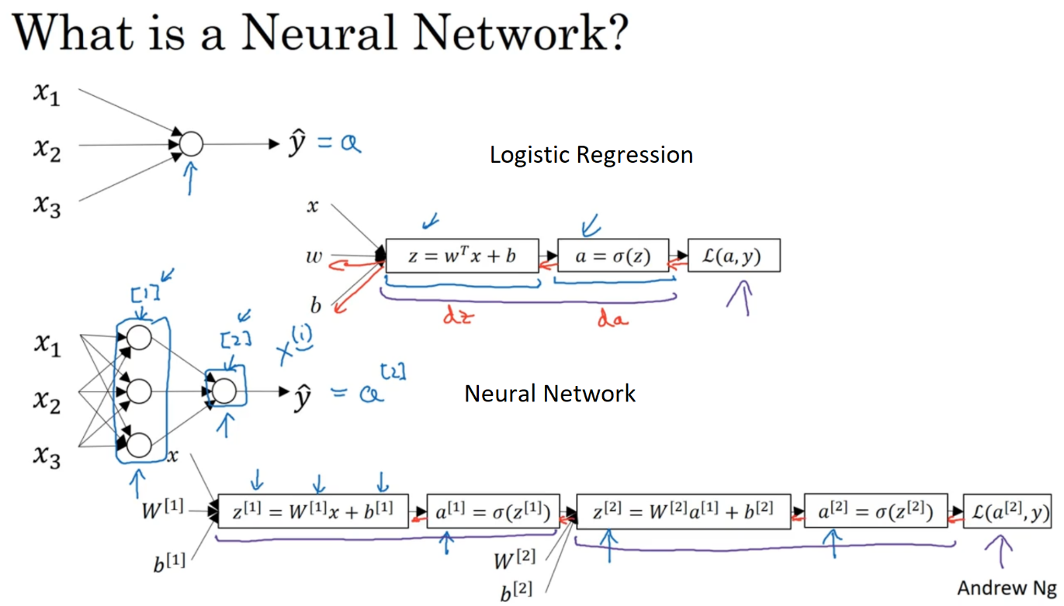

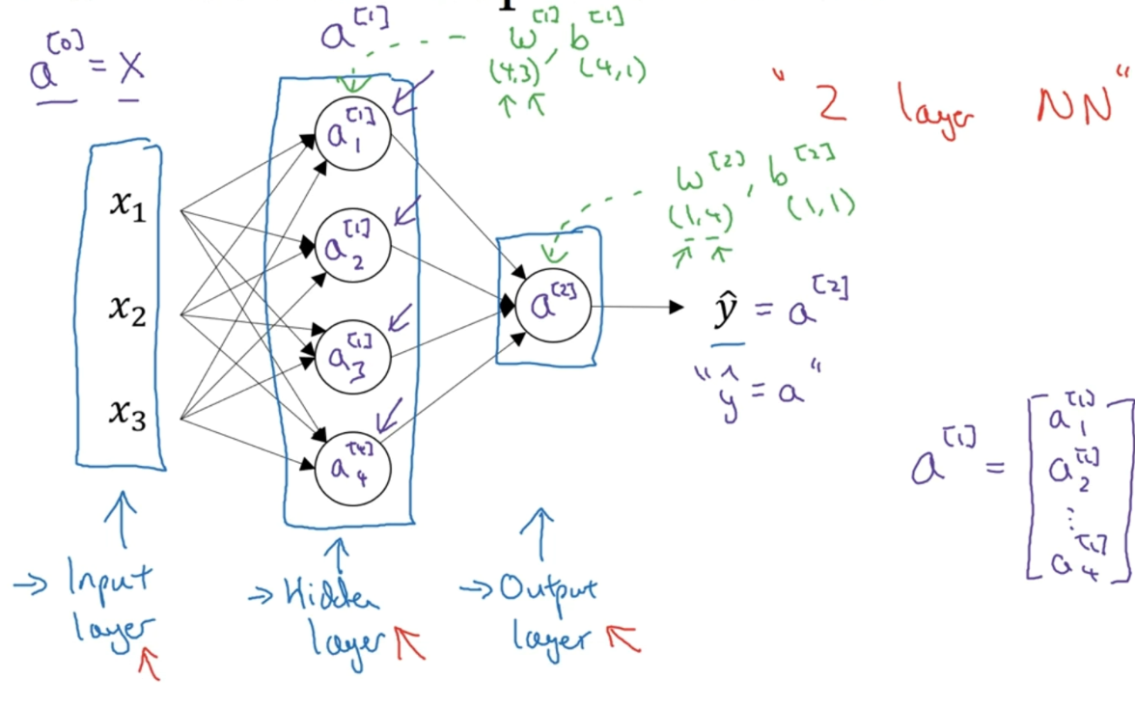

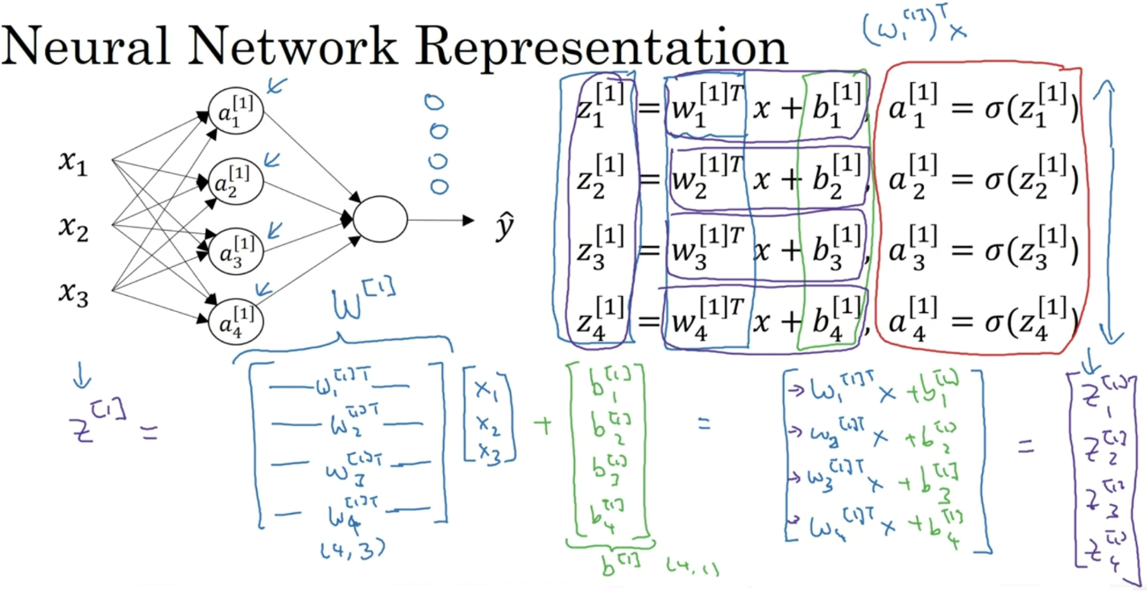

1. یکی از مسائلی که تا به اینجا مشاهد کردیم activation functionی است که در hidden layer قرار می‌گیرد و آن را با a نمایش دادیم. ما تا به اینجا تنها با یک activation function آشنا شدیم که آن هم sigmoid function بود ولی activation functionهای دیگری نیز وجود دارد که در ادامه به پراستفاده تر آنها خواهیم پرداخت.
2. Sigmoid Function : این تابع مقادیری بین صفر تا یک تولید می‌کند که با آن آشنا هستیم. این تابع خیلی به ندرت استفاده می‌شود و علاقه زیادی به استفاد از آن وجود ندارد. به دو دلیل. اولین و مهمترین آن این است که شیب دو سمت ابتدا و انتهای آن صفر است و همین سبب می‌شود که در هنگام backpropagation عمل gradient descent انجام نشود و یا اصتلاحا کشته شود ( این پدیده تحت عنوان vanishing gradient شناخته شده است). چرا که در هنگام backpropagation مشتق یا همان شیب در لایه‌های دیگر ضرب می‌شود و همه آن مقادیر صفر خواهند شد. از طرفی با وجود این پدیده باید هنگام مقدار دهی اولیه به w مراقبت انجام شود که مقدار آن خیلی بزرگ و یا کوچک نباشد. دومین مشکل آن این است که مرکز آن 0.5 است و یا اصتلاحاً غیر صفر است. همین اتفاق سبب می‌شود که هنگام backpropagation همیشه مقدار بزرگتر از صفر به لایه بعدی ارسال شود و سبب شود که یادگیری به خوبی انجام نشود(البته این مشکل نسبت به اولی خیلی بزرگ نیست).

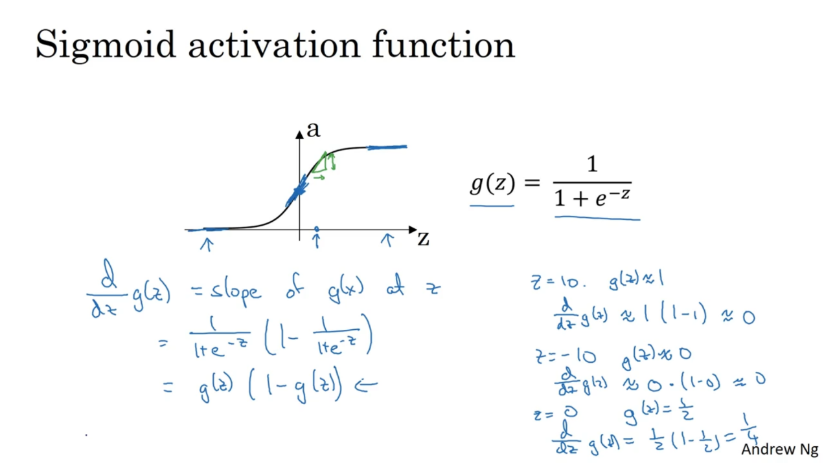

1. Tanh function: خروجی این تابع بین 1- تا 1 است. در این تابع مرکز داده‌ها صفر است و مشکل sigmoid را ندارد به همین دلیل optimize کردن آن ساده‌تر است ولی همچنان مشکل اصلی که صفر بودن شیب در قسمت‌های انتهایی وجود دارد بنابراین منجر به vanishing gradient می‌شود:

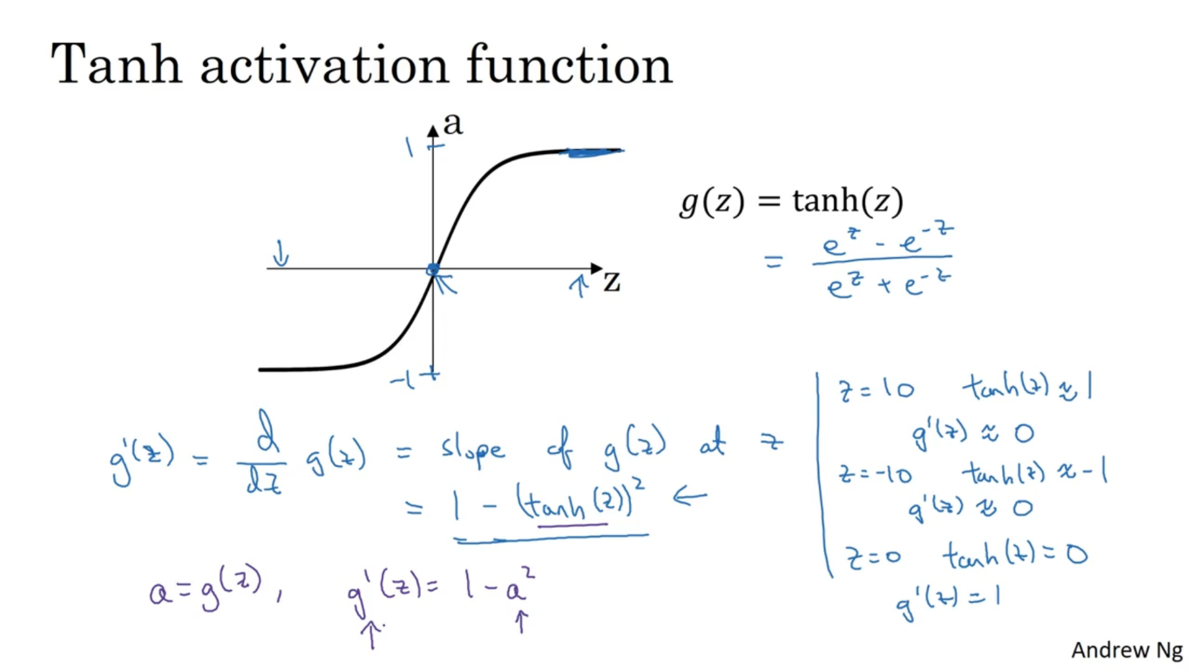

1. ReLU function: این تابع یکی از پر استفاده تر توابع در ML است. یکی از مهمترین ویژگی‌های آن همگرایی سریع آن است. Leaky ReLU در مقابل برای ورودی‌های منفی شیب بسیار کمی ارائه می‌کند ولی به طور کلی خود ReLU پراستفاده تر است:

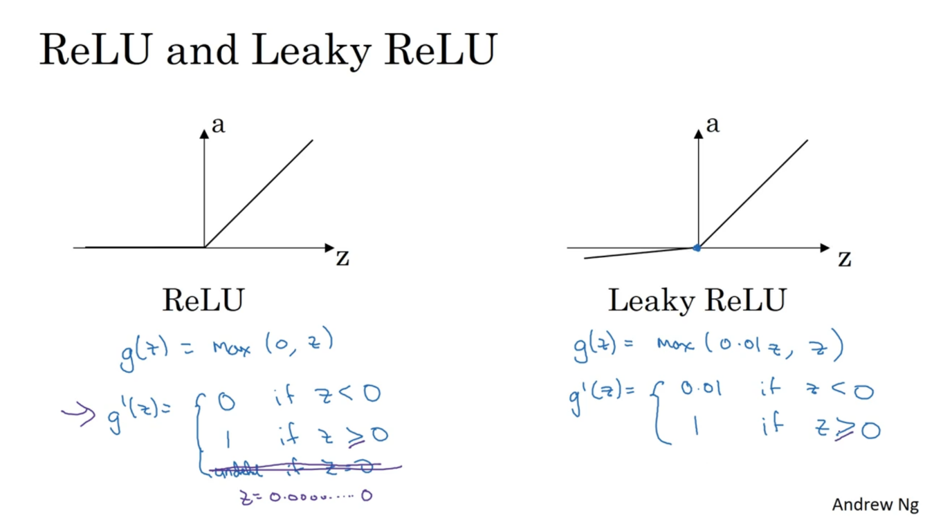

1. Backpropagation برای شبکه عصبی:

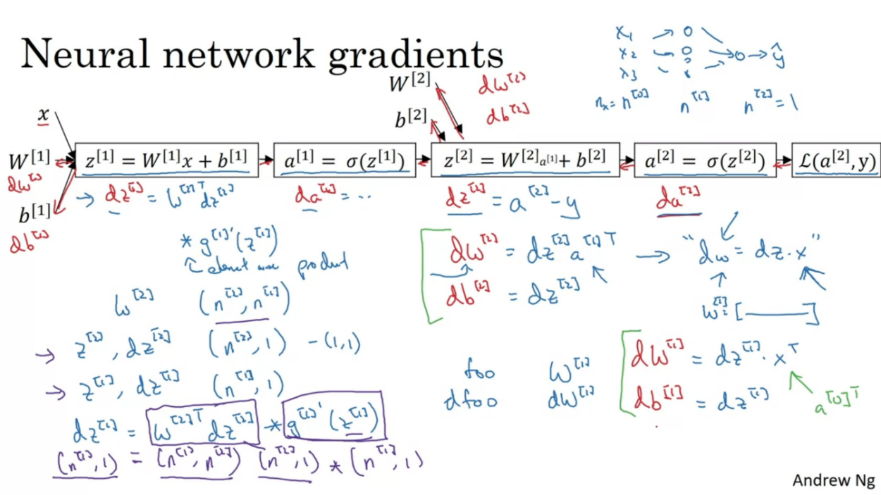

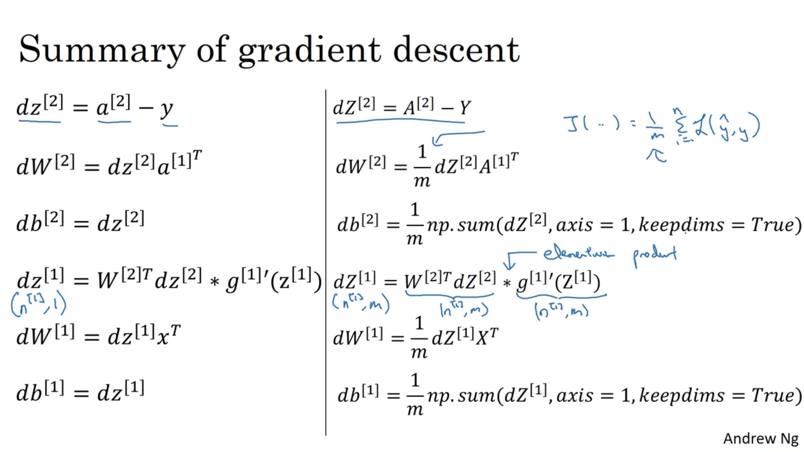

1. به طور کلی برای learn کردن ماشین مراحل زیر انجام می‌شود. ابتدا یک forward propagation انجام می‌شود که در آن cost function محاسبه می‌شود و سپس با انجام backpropagation مقدار cost function کمینه می‌شود. نکته قابل توجه آن است که هنگام forward propagation مقدار دهی اولیه w باید تصادفی باشد. دلیل این کار این است که اگر همه مقادیر w صفر باشد همه nodeهای لایه اول مقدار مشابهی به لایه بعدی ارسال می‌کنند و همین سبب می‌شود که تعداد node در هر لایه بی اثر شود:

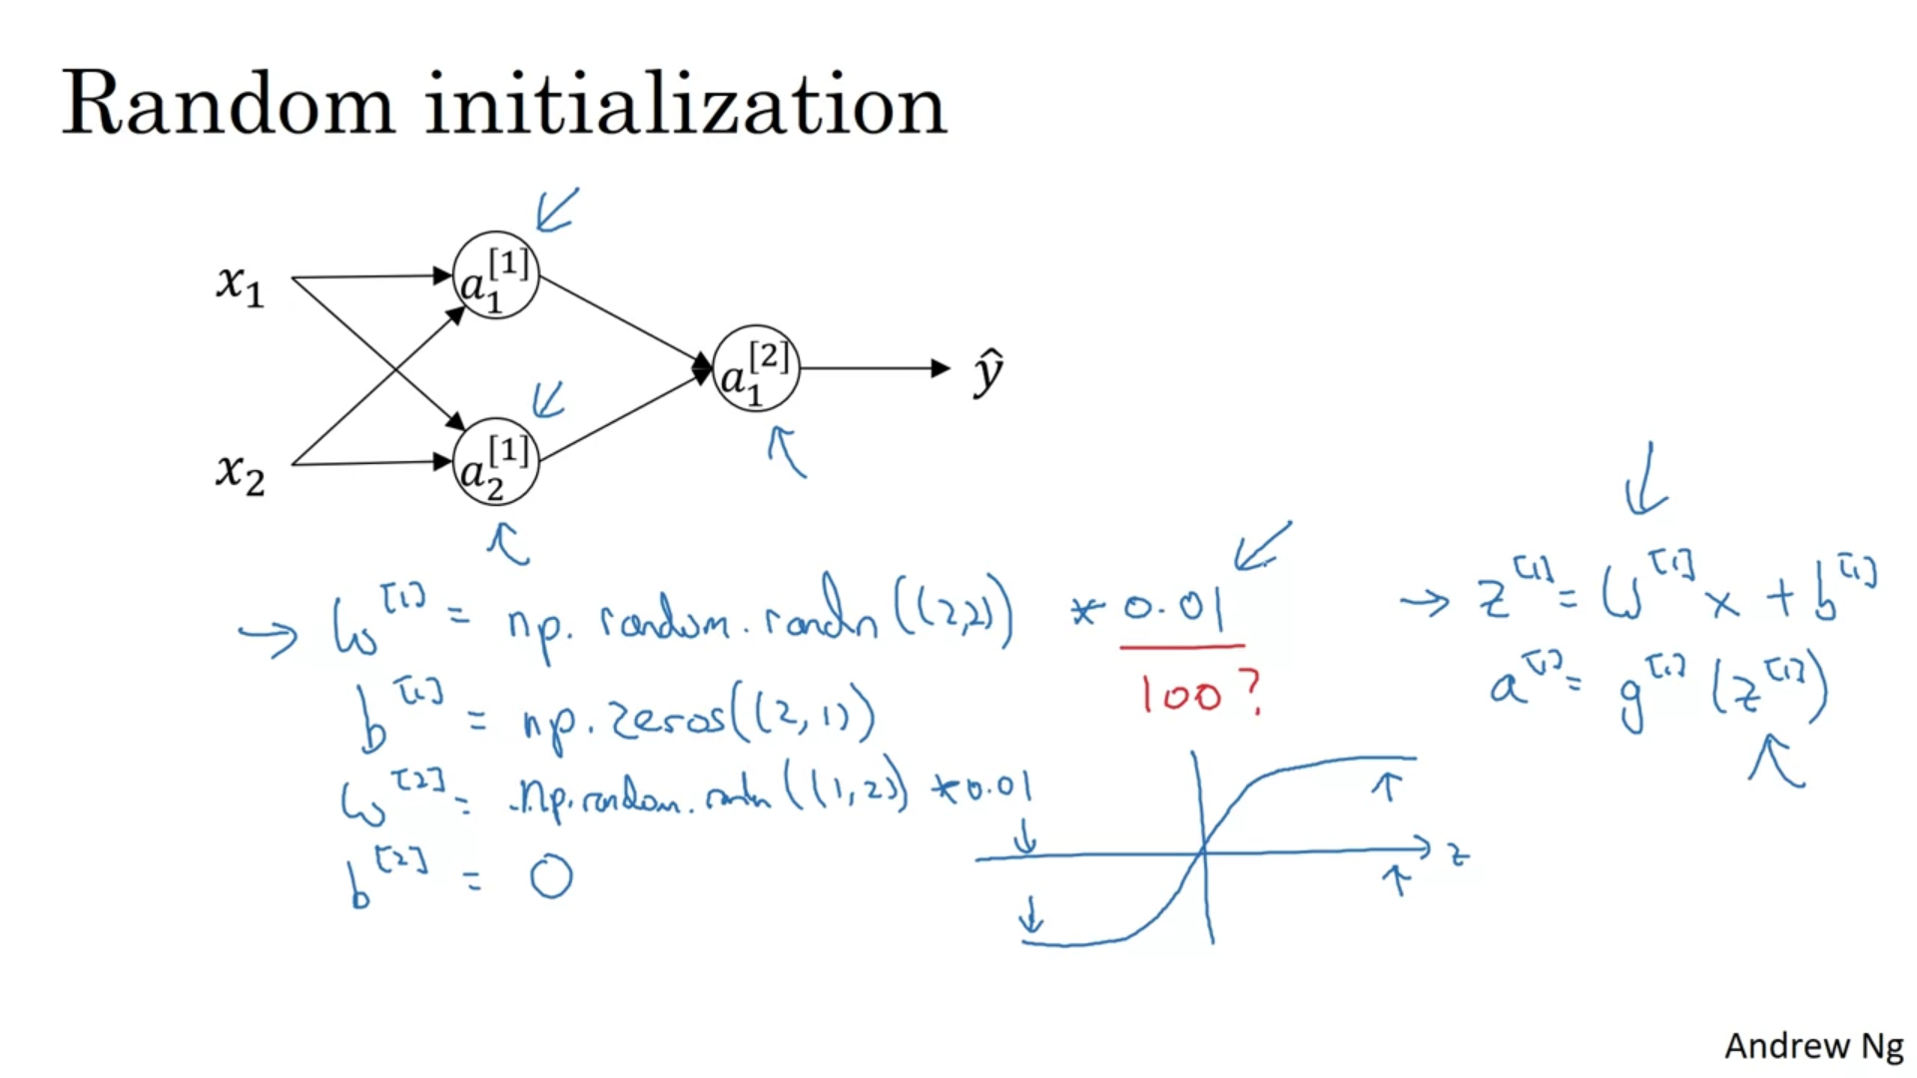

1. Deep neural network:

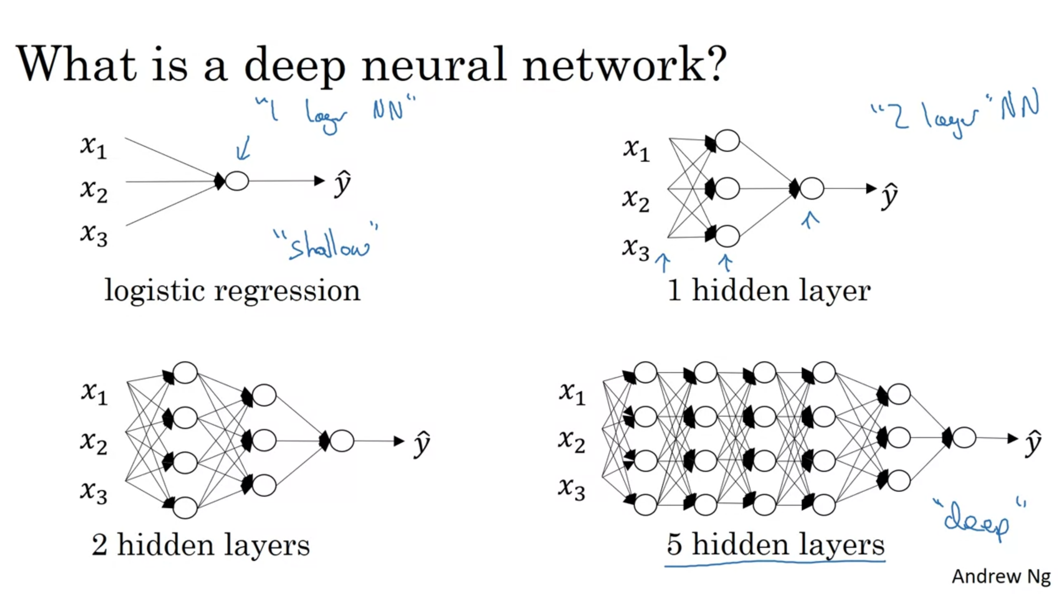

1. Notationها در deep neural network:
   * L نشان دهنده تعداد لایه‌ها
   * N[l] تعداد unitها در لایه l
   * a[l] ==> activation function لایه l

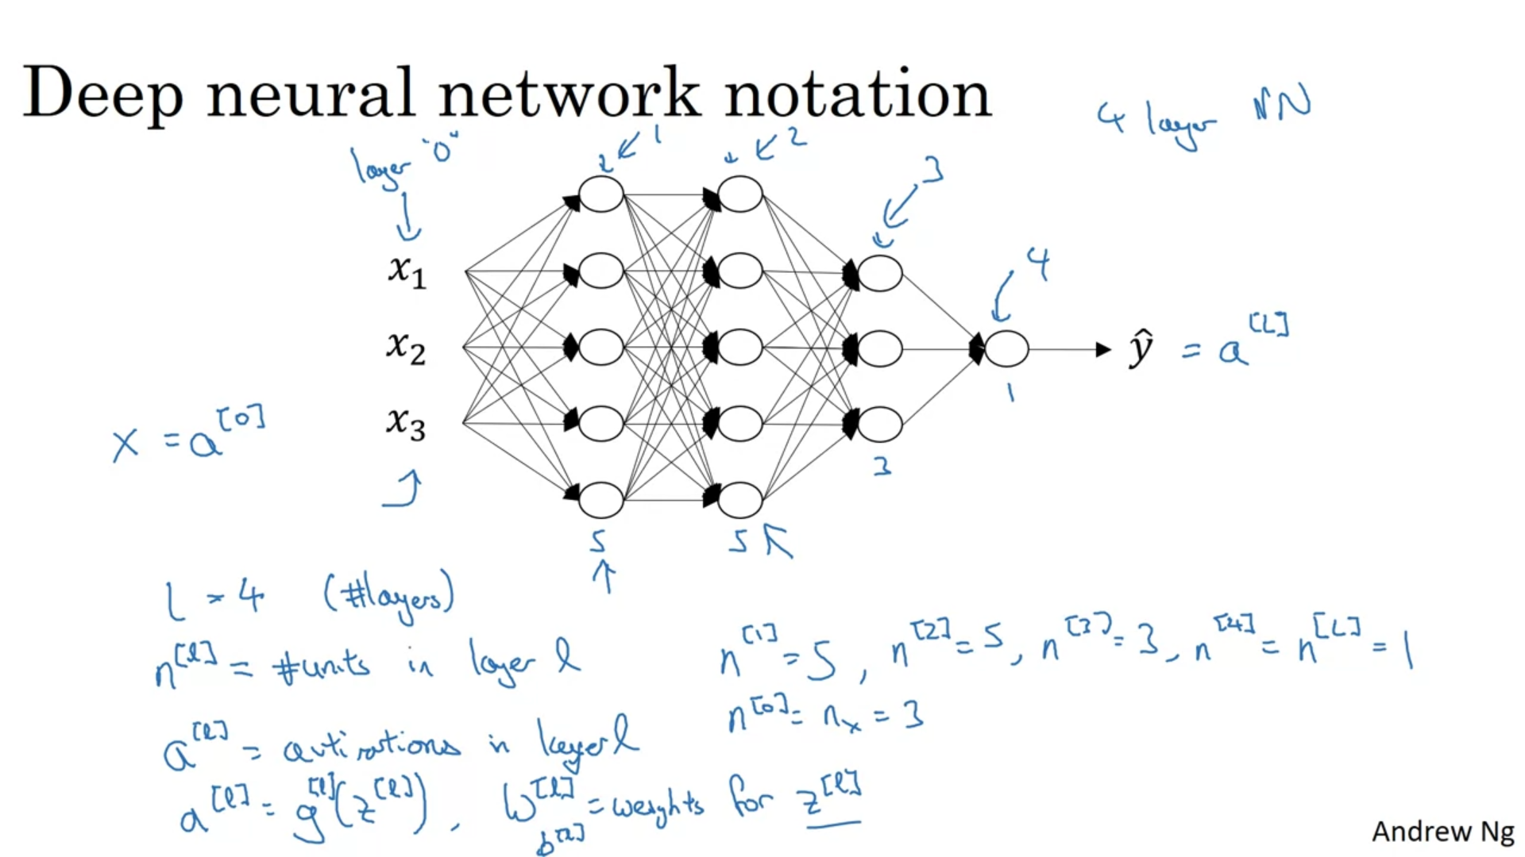

1. نحوه محاسبه مقادیر و از همه مهمتر اندازه ماتریس‌ها در دو تصویر زیر و اللخصوص تصویر دوم آمده که در پیاده سازی بسیار کمک می‌کند:

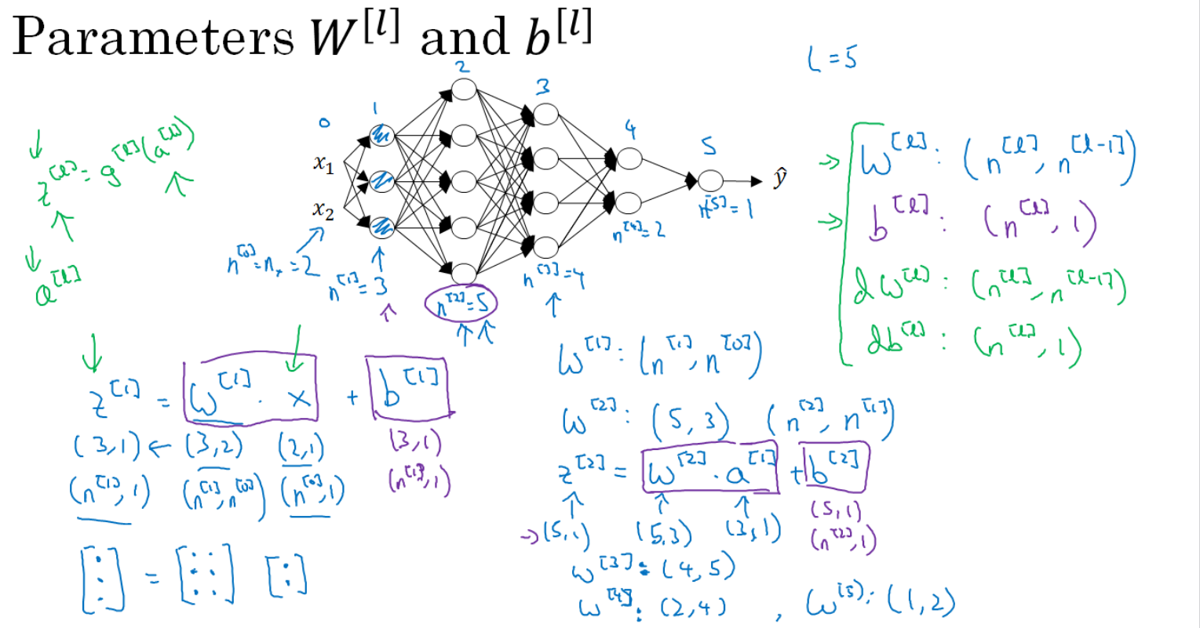

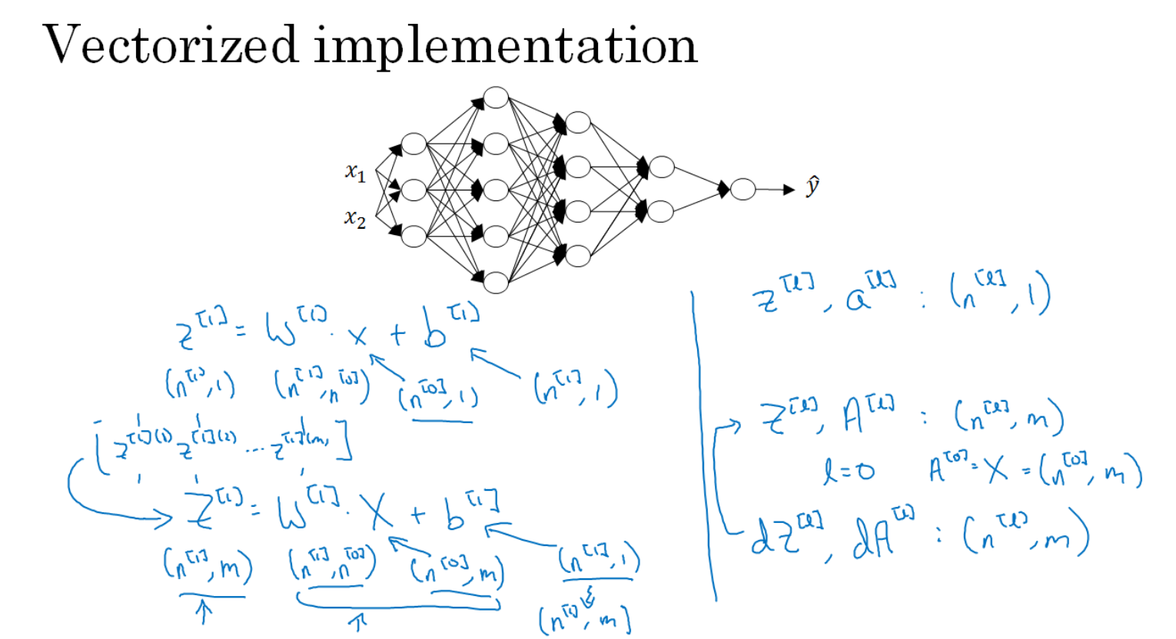

1. به صورت شهودی برای اینکه متوجه شویم که deep neural network چگونه کار می‌کند. می‌توانیم بگوئیم که لایه‌های اولیه قادر به تشخیص قسمت‌های بسیار ساده از ورودی هستند ولی هر چه به لایه‌های بعدی می‌رویم آن لایه‌ها با ترکیب لایه‌های قبلی قدرت تشخیص قسمت‌های معنادار تری را دارای می‌شوند:

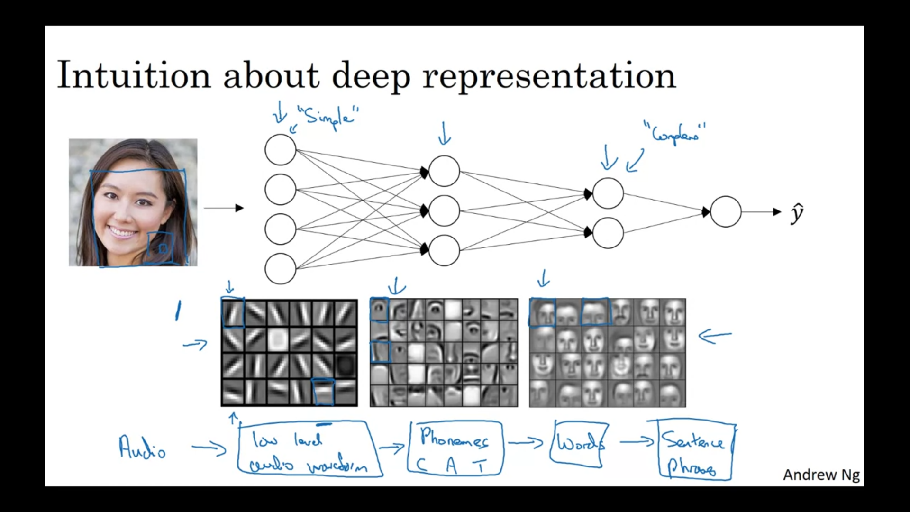

1. محاسبات forward and backward propagation:

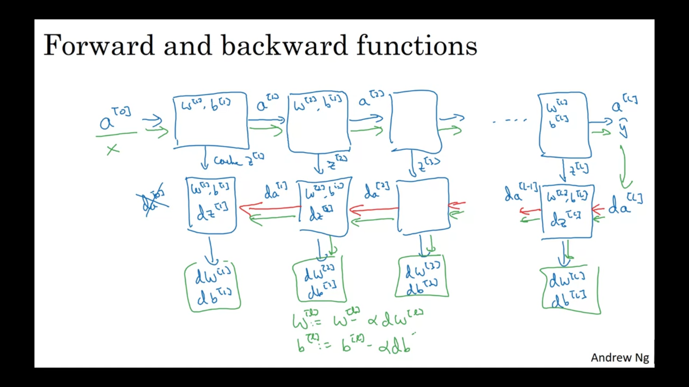

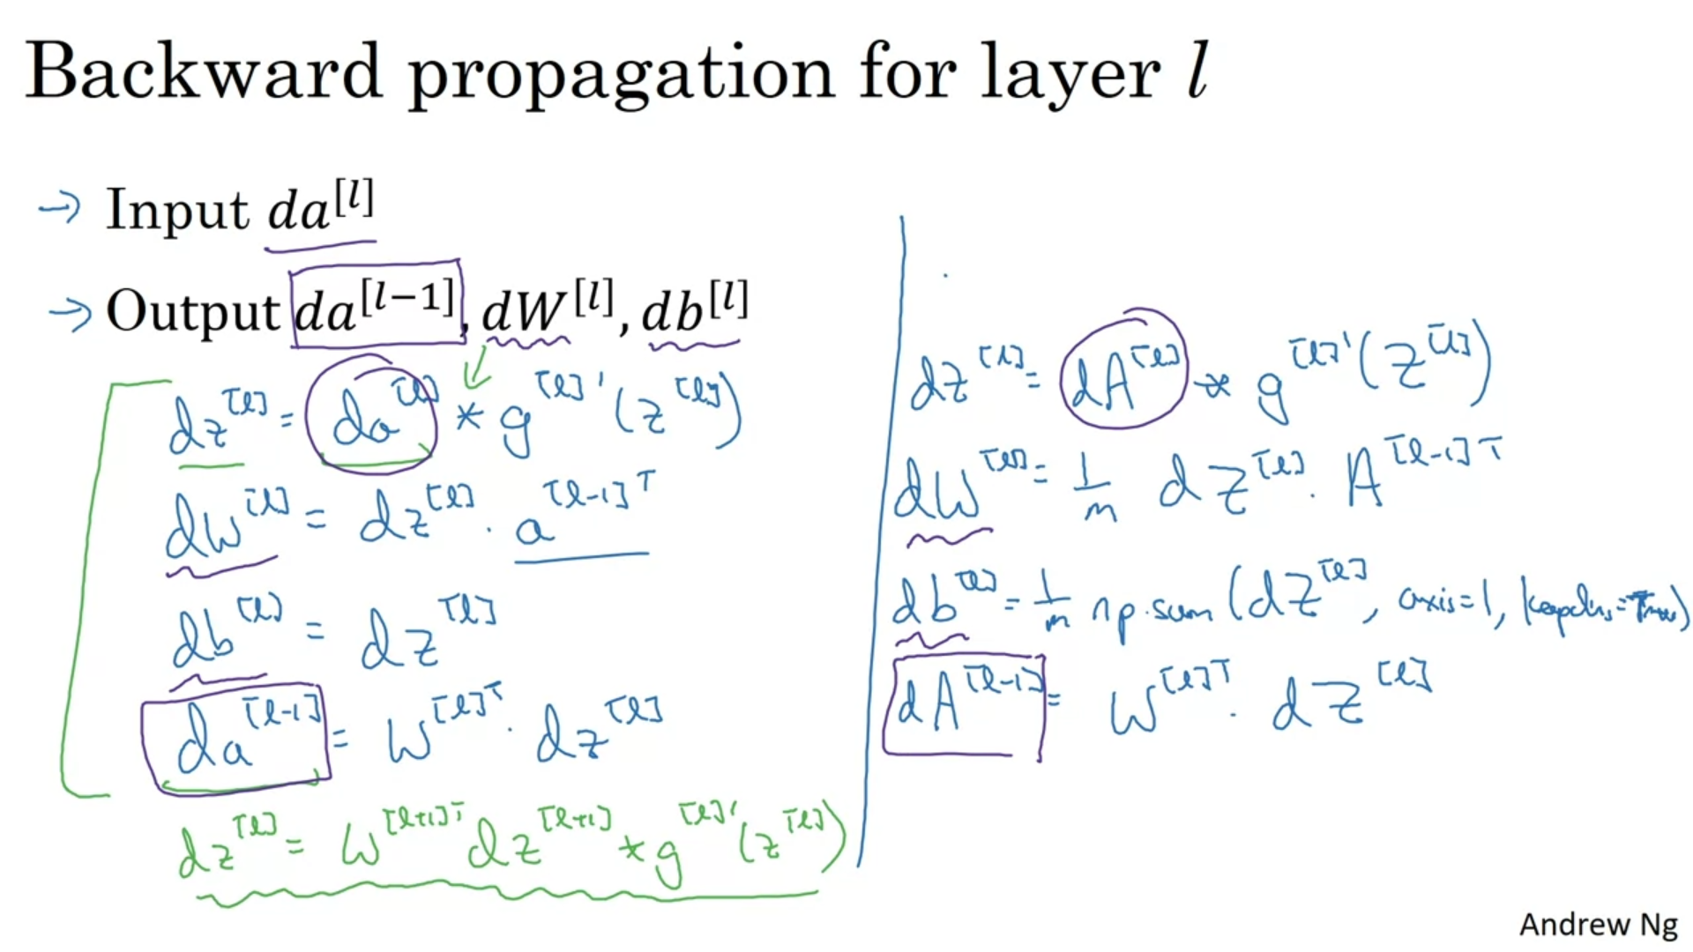

1. Parameters و Hyperparameters: Hyperparameters مقادیری هستند که روی parameter ها تاثیر می‌گزارند. نکته: مقدار Hyperparameterها در طول زمان نیاز به تغییر دارد و پیدا کردن بهترین مقدار برای آنها در یک زمان کافی نیست چراکه با تغییراتی نظیر سخت افزاهای جدید و یا dataset جدید و ... ممکن است این مقادیر تغییر کنند.

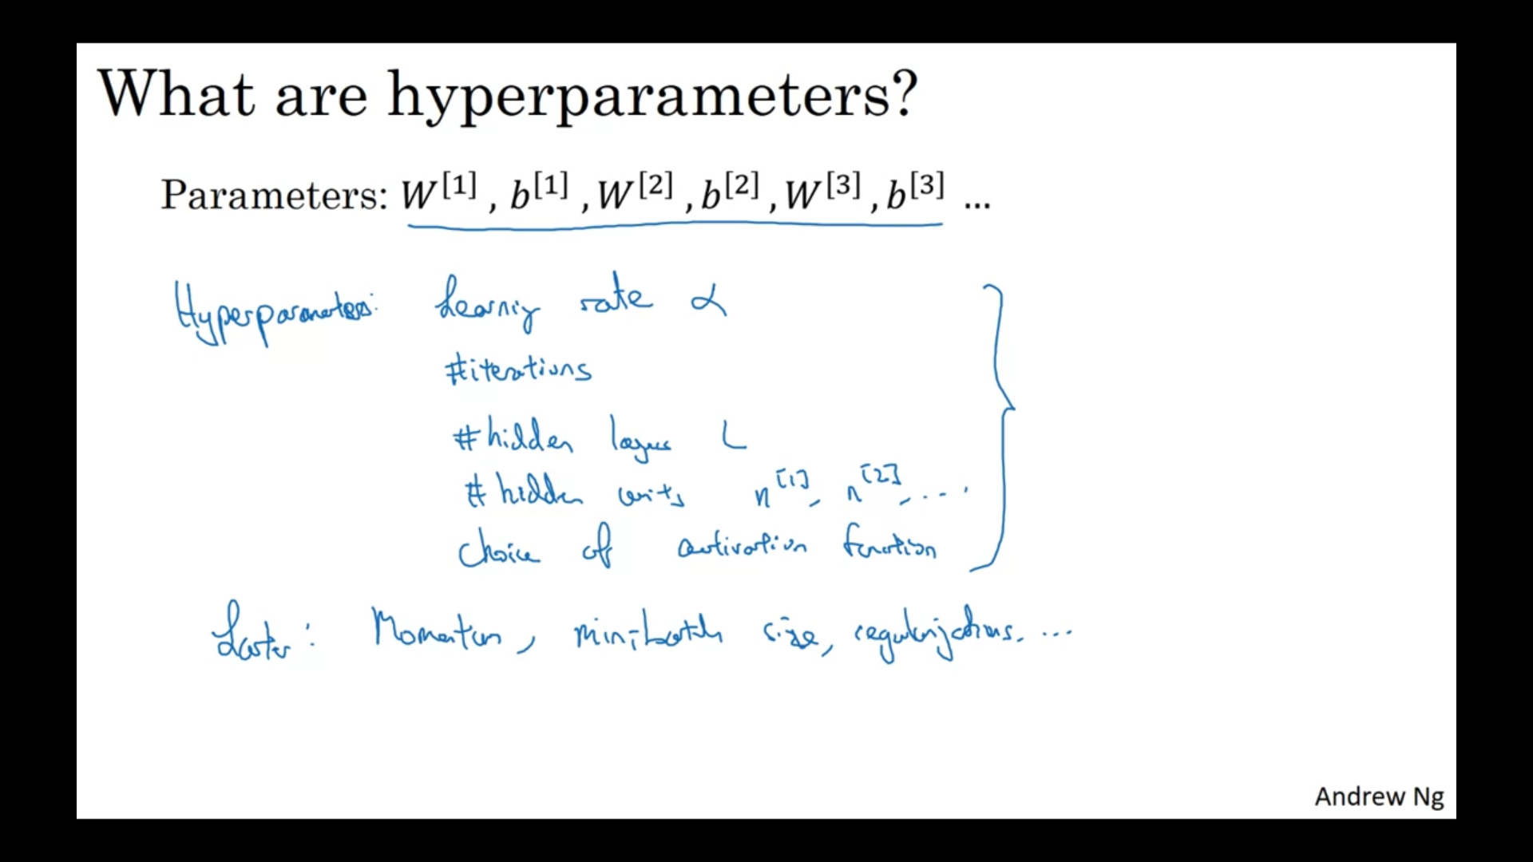

1. سیبسبسب
2. Sdfsfسیب

Improving Deep Neural Networks: Hyperparameter Tuning, Regularization and Optimization :

1. در این درس درباره جنبه‌های اجرایی ML توجه می‌کنیم. اینکه چگونه hyperparameterها را مقداردهی درستی کنیم، چگونه dataset را آماده سازی اولیه انجام دهیم، چگونه مطمئن شویم که الگوریتم optimization ما سریع تر اجرا شود تا learn در زمان مناسبی انجام شود و... صحبت خواهیم کرد.
2. برای اینکه الگوریتم ما به خوبی learn شود نیاز است که hyperparameterها به خوبی مشخص شوند. مشخص کردن hyperparameterها در ابتدای کار عملی نشدنی است و به همین دلیل ML یک فرایند شدیداً iterative است. اما با روش‌هایی باید سعی کنیم که این فرآیند کارآمدتر و کوتاه تر شود:

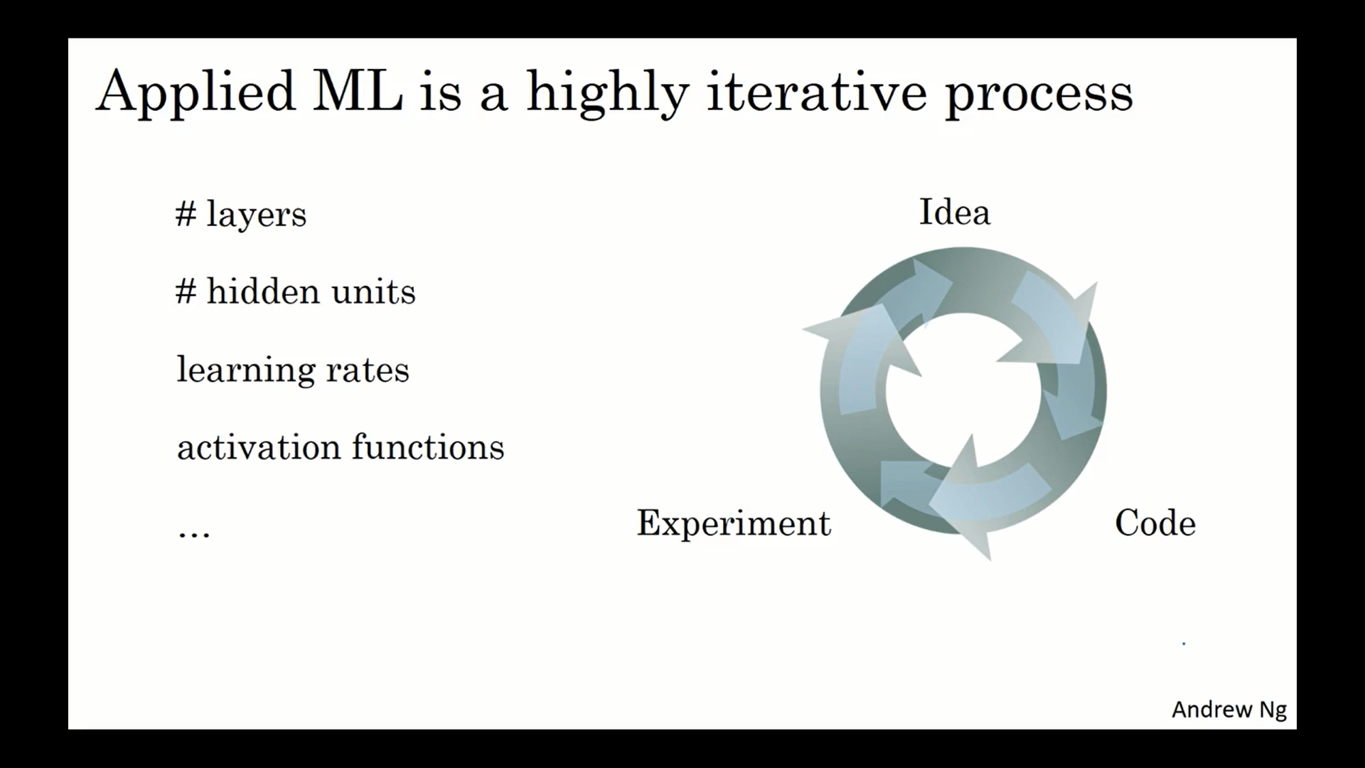

1. به طور معمول dataset به سه بخش تقسیم می‌شود. اول train که برای یادگیری از آن استفاده می‌کنیم. دوم Hold-out cross validation که بیشتر به آن development set کفته می‌شود و حین iterativeها و جهت تعیین دقت ماشین استفاده می‌شود و سوم test set است که زمانی که به بهترین hyperparameter ها رسیدیم از آن جهت تعیین میزان صحت ماشین استفاده می‌کنیم و دلیل جدا بودن آن با dev set آن است که اگر ماشین بایاس شده است متوجه شویم. برای تعیین اندازه هر کدام از این مجموعه‌ها باید گفت که در قدیم که اندازه Test set بین کم بود معمولاً به ترتیب 60 ، 20 و 20 درصد تقسیم می‌گرفت. ولی در حال حاضر با وجود big data که اندازه test set به یک میلیون و بیشتر می‌رسد سهم dev set و test set بسیار کم شده است چراکه این مجموعه‌ها تنها قرار است میزان صحت الگوریتم را بررسی کنند:

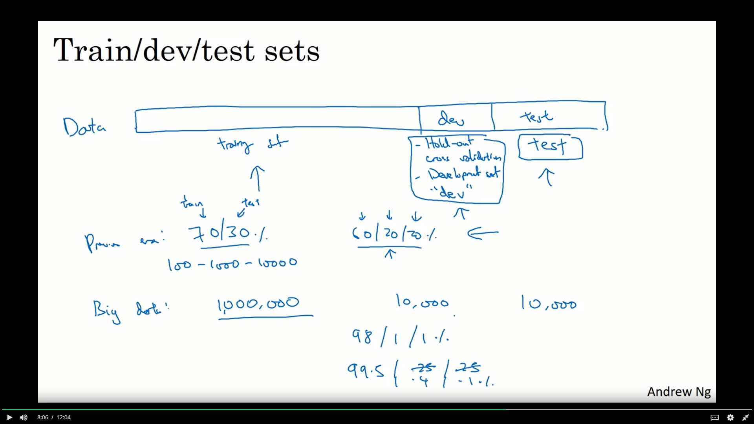

1. Bias و Variance به ترتیب همان underfitting و overfitting است:

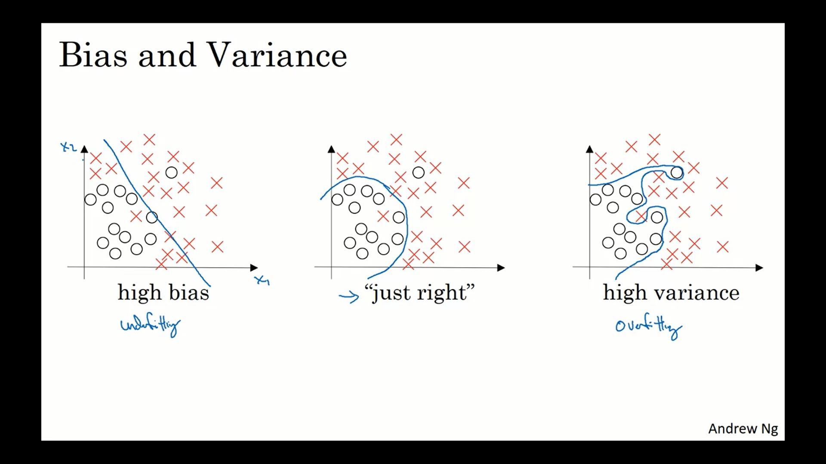

1. برای رفع مشکل high bias سه راه حل داریم:
   * بزرگ تر کردن شبکه عصبی
   * افزایش تعداد iterationها هنگام learning
   * استفاده از NN architectureهای دیگر (بعداً درباره آن صحبت خواهیم کرد)

برای رفع مشکل high variance سه راه حل داریم:

* افزایش داده‌ها برای train
* Regularization (در ادامه معرفی می‌شود)
* استفاده از NN architectureهای دیگر (بعداً درباره آن صحبت خواهیم کرد)

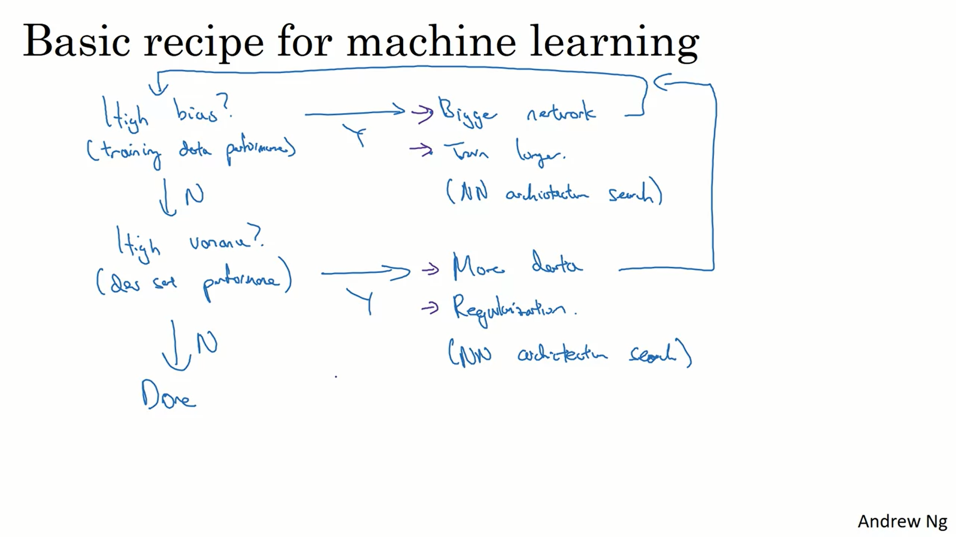

1. Regularization برای logistic regression:

از آنجایی که مقدار b در logistic regression فقط یک مقدار است(در مقابل w) از این رو reqular کردن آن تاثیر کمی دارد و از همین رو حذف می‌شود:

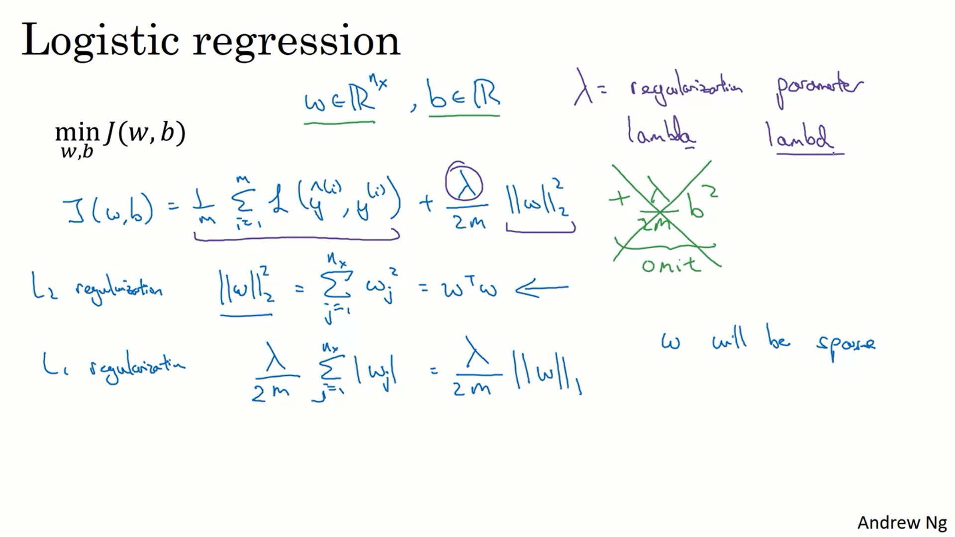

1. Regularization در شبکه عصبی:

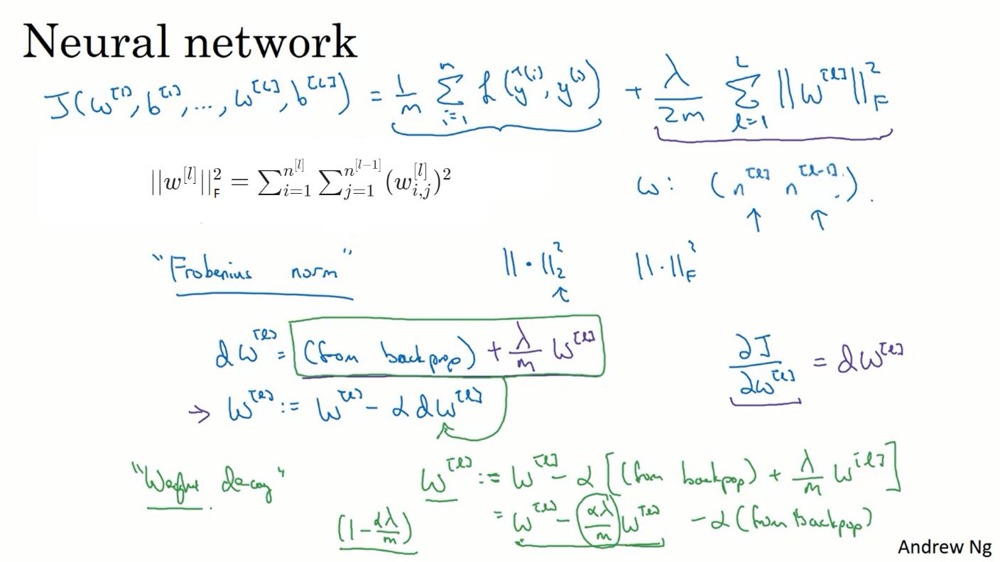

1. یکی دیگر از روش‌های دیگر برای regularization روش dropout است این روش به این صورت است که هنگام forwardpropagation به در هر لایه تعدادی neuron را به صورت تصادفی حذف کنیم:

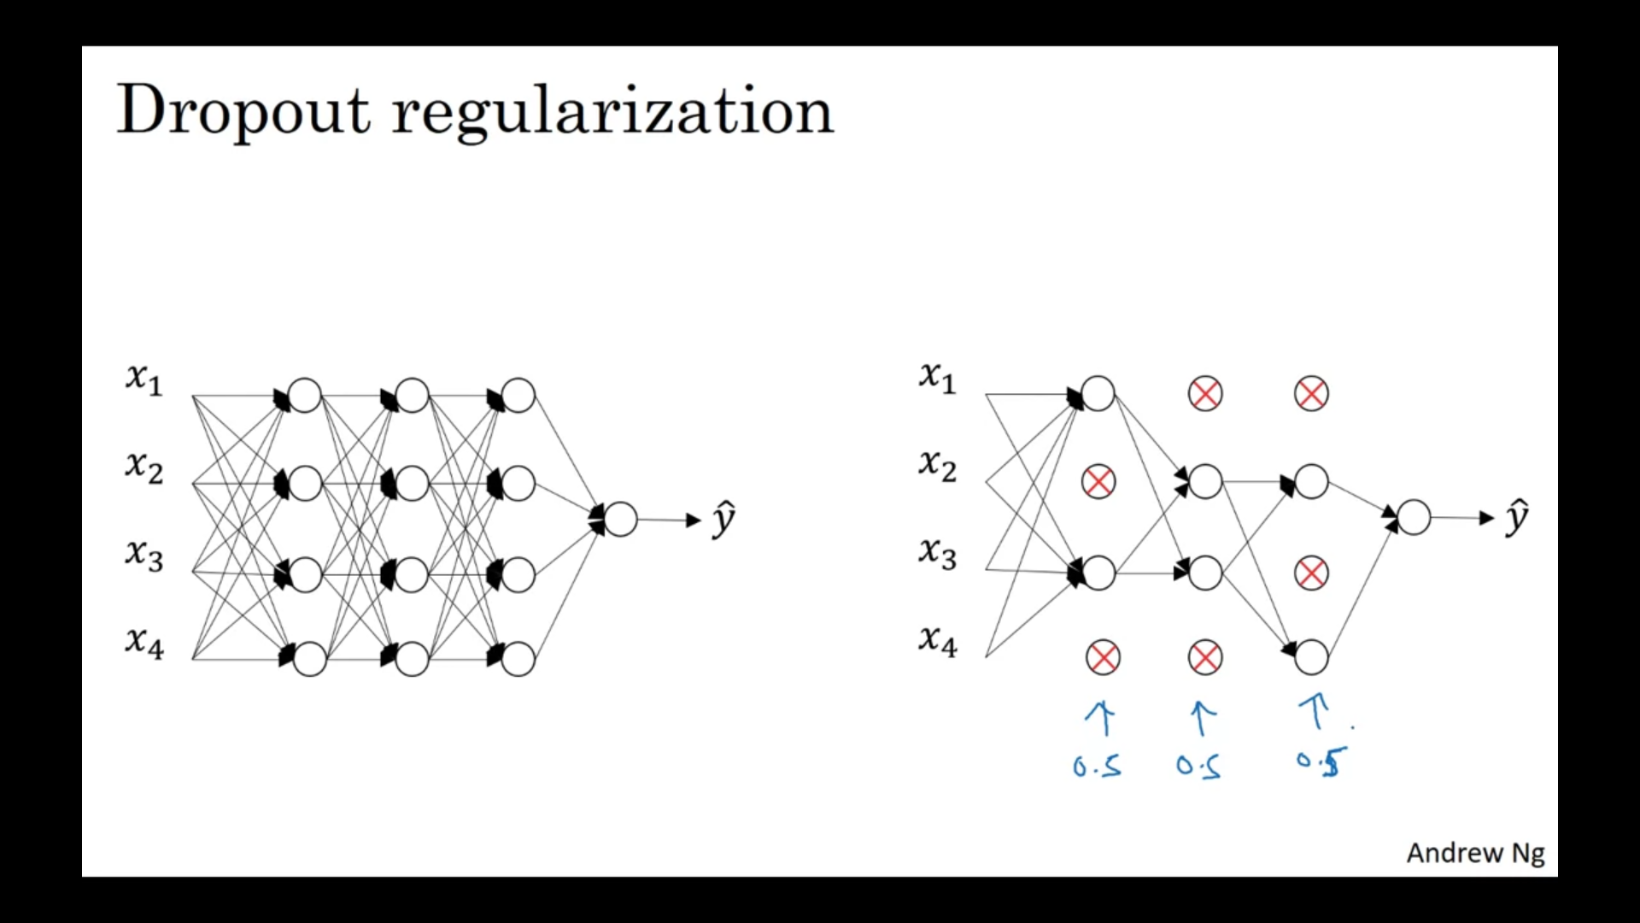

1. Inverted dropout یکی از روش‌ها dropout است که در زیر مشاهده می‌کنید. keep-prob درواقع درصد unitهایی که در هر لایه انتظار داریم حذف نشوند را نشان می‌دهد. درلیل اینکه به این روش inverted dropout گفته می‌شود این است که مقادیر لایه تقسیم بر keep-prob می‌شود و همین سبب می‌شود که به گونه‌ای مقدار neuronهای حذف شده جبران شود:

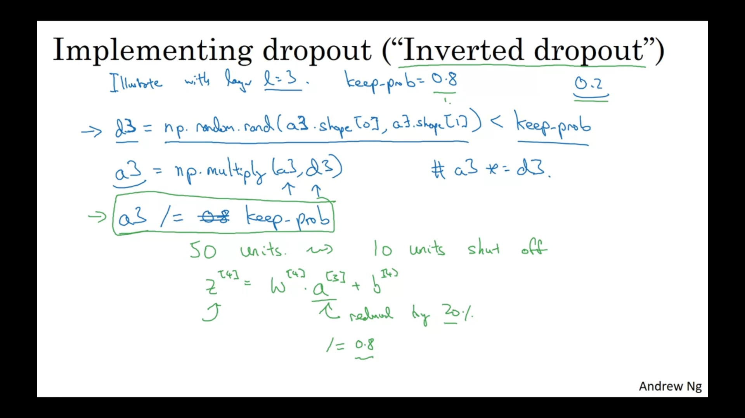

1. روش‌های دیگر regularization:
   * Data augmentation:

یکی از روش‌های کاهش overfitting یا variance افزایش dataset است. خیلی مواقع اضافه کردن داده کاری نشدنی ویا هزینه بر است. از همین رو می‌توانیم با انجام تغییرات روی داده‌های موجود این کار را انجام دهیم. برای مثال در dataset تصویر با چرخاندن تصاویر موجود و یا زوم کردن و... . با این کار هرچند داده‌های شباهت زیادی به هم دارند و همین سبب می‌شود که یادگیری تغییر زیادی نسبت به قبل نداشته باشد ولی رایگان است.

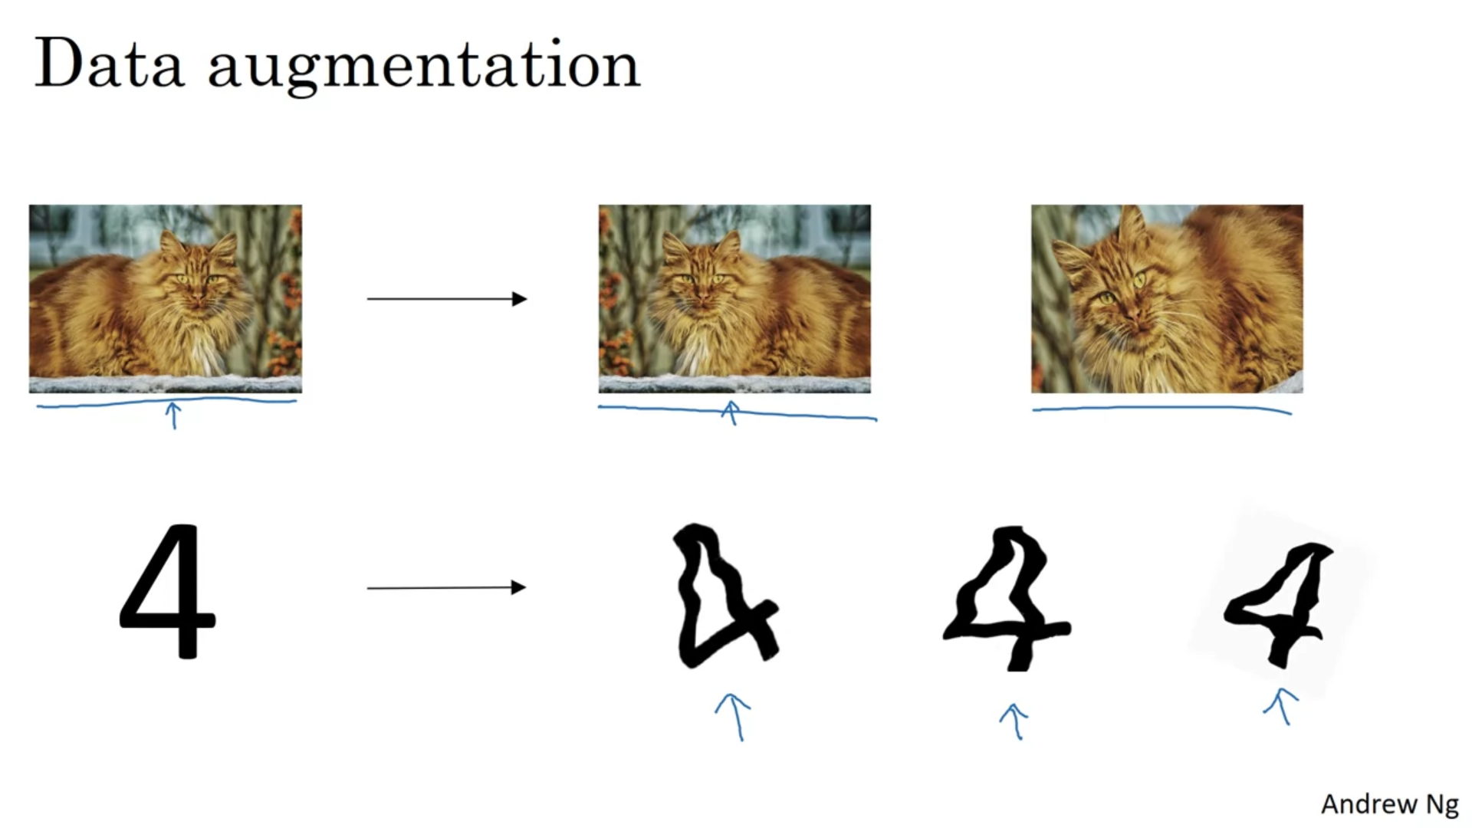

* + Early stopping:

این روش به این صورت است که همزمان با محاسبه cost برای train set این کار را برای dev set نیز انجام دهیم. تا زمانی که cost هر دو کاهشی است ادامه دهیم ولی به محض صعودی شدن cost برای dev set کار را متوقف کنیم.

1. Vanishing/Exploding gradient: یکی از مشکلات در زمان train کردن neural network و بخصوص deep neural network مشکل vanishing/exploding gradient است. Vanishing gradient به این معنی است که میزان شیب بسیار کوچک شود (به طور نمایی کوچک) در این صورت gradient descent دیگر به سمت مقدار بهینه همگرا نمی‌شود. در نقطه مقابل exploding gradient به این معنی است که مقدار شیب مقدار بسیار بزرگی شود و درنتیجه gradient descent واگرا شود. برای حل این مشکلات یکی از راه‌ها مقدار دهی درست weightها است. به طور کلی بحثی که من متوجه شدم این است که در طول فرآیند یادگیری مقدار weightها می‌توان گفت به گونه‌ای به توان عددی متناظر با تعداد لایه‌ها می‌رسند (طبق گفته Andrew ماکروسافت از 150 لایه استفاده می‌کند). حال اگر مقدار weightها کمتر از یک باشد بعد از به توان رسیدن مقدار w به طور نمایی کوچک و به مشکل vanishing دچار می‌شویم و اگر از یک بزرگتر باشد مقدار w به طور نمایی بزرگ می‌شود و در این صورت به مشکل exploding دچار می‌شویم راه کار ارائه شده که در اینترنت توضیح آن موجود است استفاده از فرمول زیر برای مقدار دهی weightها در صورتی که activation function تابع ReLU باشد است:
$$W^{L}=np.random.randn\left(shap\right)*np.sqrt(\frac{2}{n^{L-1}})$$

2. Gradient checking: یکی از روش برای بررسی درستی backpropagation است. برای انجام این کار ابتدا فرمول زیر را محاسبه می‌کنیم که در واقع شیب دو نقطه مختلف با فاصله ابسیلون از نقطه فعلی که در backpropagation درحال محاسبه آن هستم است. (نکته:برای محاسبه این فرمول باید ابتدا همه‌ی w و b ها را به شکل یک vector درآورده و سپس برای هر کدام از مقدارهای آن یک بار $J\left(θ+ε\right)$ و $J\left(θ-ε\right)$ را محاسبه و در فرمول زیر قراردهیم):

$\frac{∂J}{∂θ}=\lim_{ε→0}{\frac{J\left(θ+ε\right)-J(θ-ε)}{2 ε}}$

سپس برای محاسبه تفاضل و یا فاصله مقدار به دست آمده با gradient محاسبه شده در backpropagation از فرمول زیر استفاده می‌کنیم. که در آن grad حاصل backpropagation و gradapprox فرمول بالا می‌باشد. اگر مقدار بدست آمده از e-7 کمتر بود می‌توان اطمینان پیدا کرد که پیاده سازی درست بوده. اگر این میزان به e-3 رسید باید نگران بود و بررسی بیشتری انجام داد و مقادیر بزرگتر از این نشان می‌دهد که احتمالاً اشکالی در پیاده سازی وجود دارد. (به مطالب شماره بعد توجه شود):

$$difference= \frac{{\left\|grad-gradapprox\right\|}_{2}}{{\left\|grad\right\|}_{2}+ {\left\|gradapprox\right\|}_{2}}$$

1. برای Gradient checking باید به دو نکته توجه شود اول آنکه این کار عملی هزینه بر است و فقط انجام دادن آن در چند مرحله و صرفا برای اطمینان از درست پیاده سازی شدن Gradient کافی است. دوم اگر از dropout استفاده می‌کنیم باید ابتدا dropout را غیرفعال کنیم و gradient checking استفاده کنیم و بعد از اطمینان از پیاده سازی درست dropout را فعال کنیم.
2. Mini-batch gradient descent: زمانی که ما یک dataset بسیار بزرگ داریم یکی از کارهایی که می‌توان انجام داد این است که dataset را به قسمت‌های کوچک‌تر تقسیم کنیم و سپس در هر مرحله forwardpropagation و backwardpropagation را برای یکی از این قسمت‌ها انجام دهیم درحالی که مقدار w و b بین آنها ثابت است(تصویر دوم). این کار باعث می‌شود سرعت یادگیری افزایش پیدا کند. نکته قابل توجه این است که هرچه اندازه این قسمت‌ها کوچکتر باشد اولاً از ویژگی vectorization کمتر استفاده کرده‌ایم و دوماً می‌توان گفت که به مقدار بهینه همگرا نخواهیم شد. اندازه mini-batch بهتر است توانی از 2 باشد و مقادیر مرسوم آن 64، 128، 256، 512 است هرچند که بستگی دارد که هر کدام از training setها ما دارای چه اندازه‌ای باشند. به طور معمول اگر اندازه dataset بزرگ تر از 2000 باشد از این روش استفاده می‎کنیم.

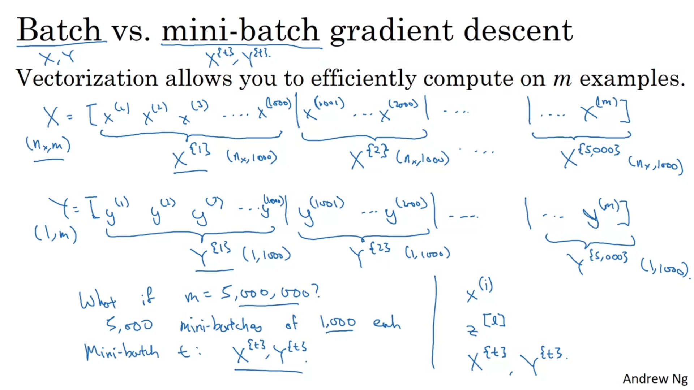

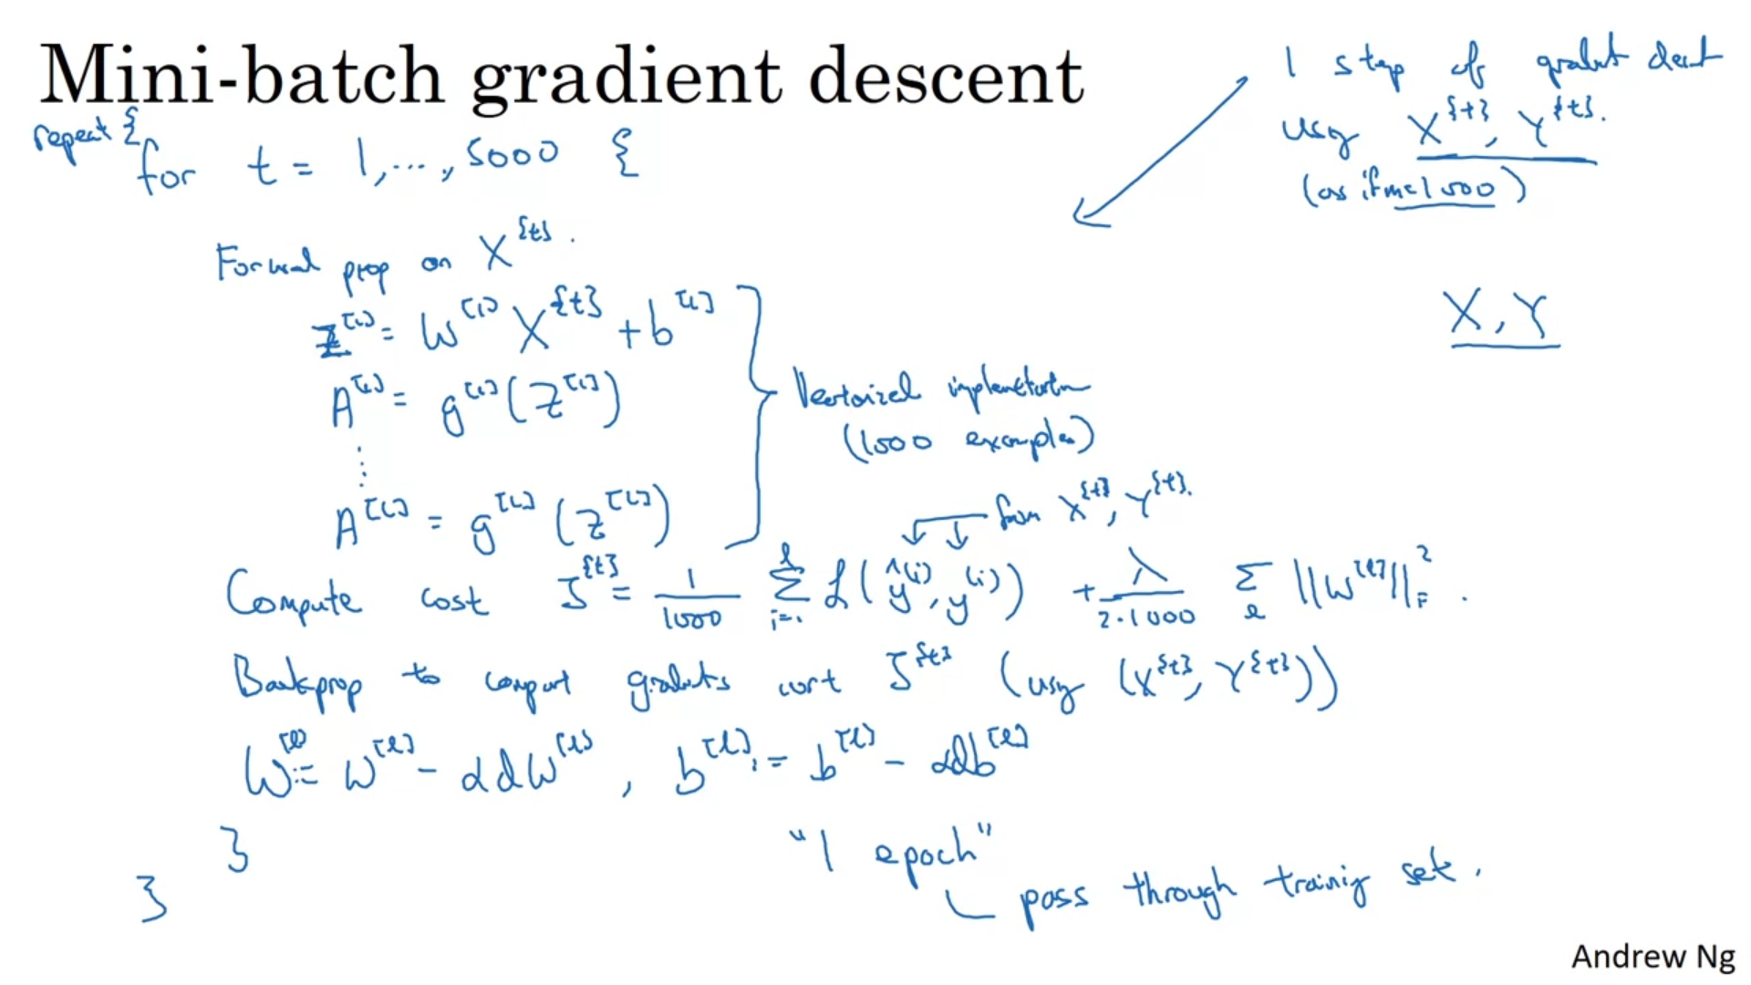

1. Exponentially weighted moving average: یک اندازه گیری آماری برای سری‌های زمانی است که مقدار فعلی را با میانگین گرفتن از داده‌های قبلی محاسبه می‌کند. درواقع این محاسبه با دادن وزن به داده‌های قبلی انجام می‌شود و هرچه از داده‌های قبلی دورتر می‌شویم وزن آن exponentially کاهش می‌یابد و همین دلیل انتخاب این نام است. اگر فرمول را unfold کنیم(تصویر دوم) مشاهده می‌کنید که هرچه به سمت مقادیر قبلی می‌رویم مقدار بتا به طور نمایی کوچک می‌شود(چراکه مقدار آن کمتر از صفر است). مقدار بتا تعیین می‌کند که مقدار اندازه گیری فعلی به چند داده قبل وابستگی بیشتری دارد. و قاعده کلی آن $\frac{1}{1- β}$ است. مثلاً برای بتای 0.9 مقدار 10 را داریم که نشان می‌دهد 10 داده قبلی تاثیر بیشتری را برای محاسبه مقدار فعلی داشته‌اند(ادامه شماره بعدی):

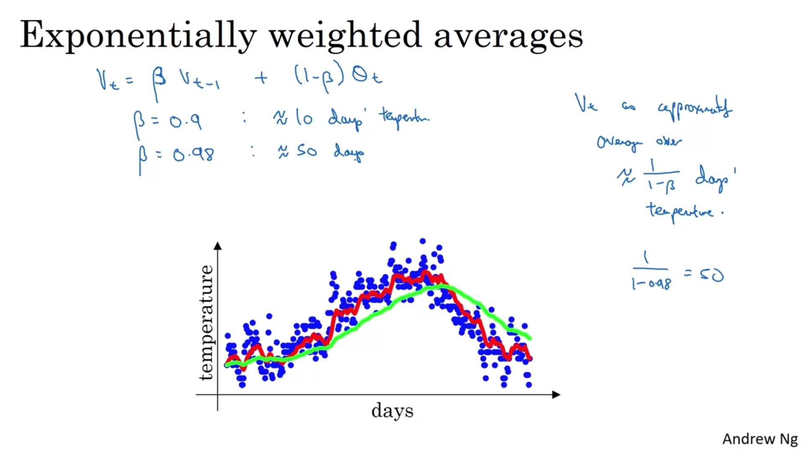

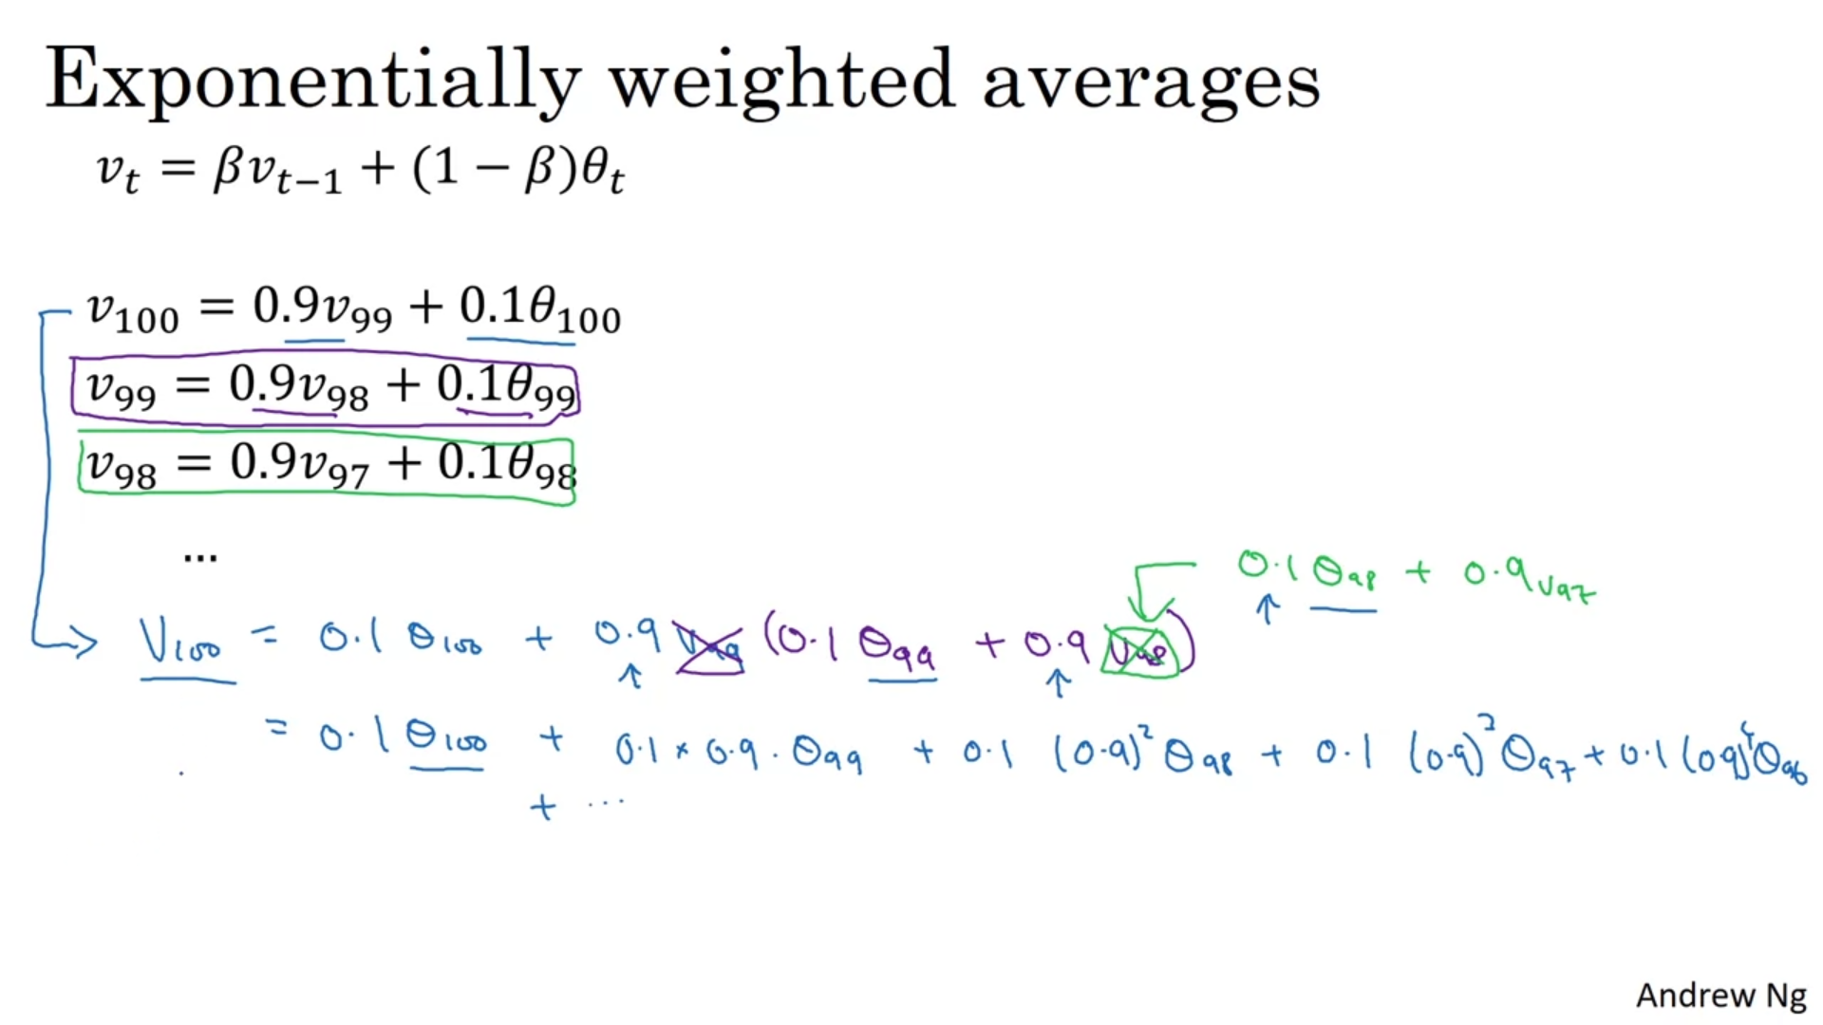

1. از آنجایی که در Exponentially weighted moving average مقدار v0 برابر صفر است. ممکن است که مقادیر اولیه بایاس شود. به منظور تصییح این مشکل می‌توانیم مقدار vt به دست آمده را بر $1-β^{t}$ تقسیم کنیم به این ترتیب هرچه t بزرگتر شود مخرج کسر به سمت یک میل می‌کند ولی در قدم‌های اولیه مقدار بایاس جبران می‌شود:

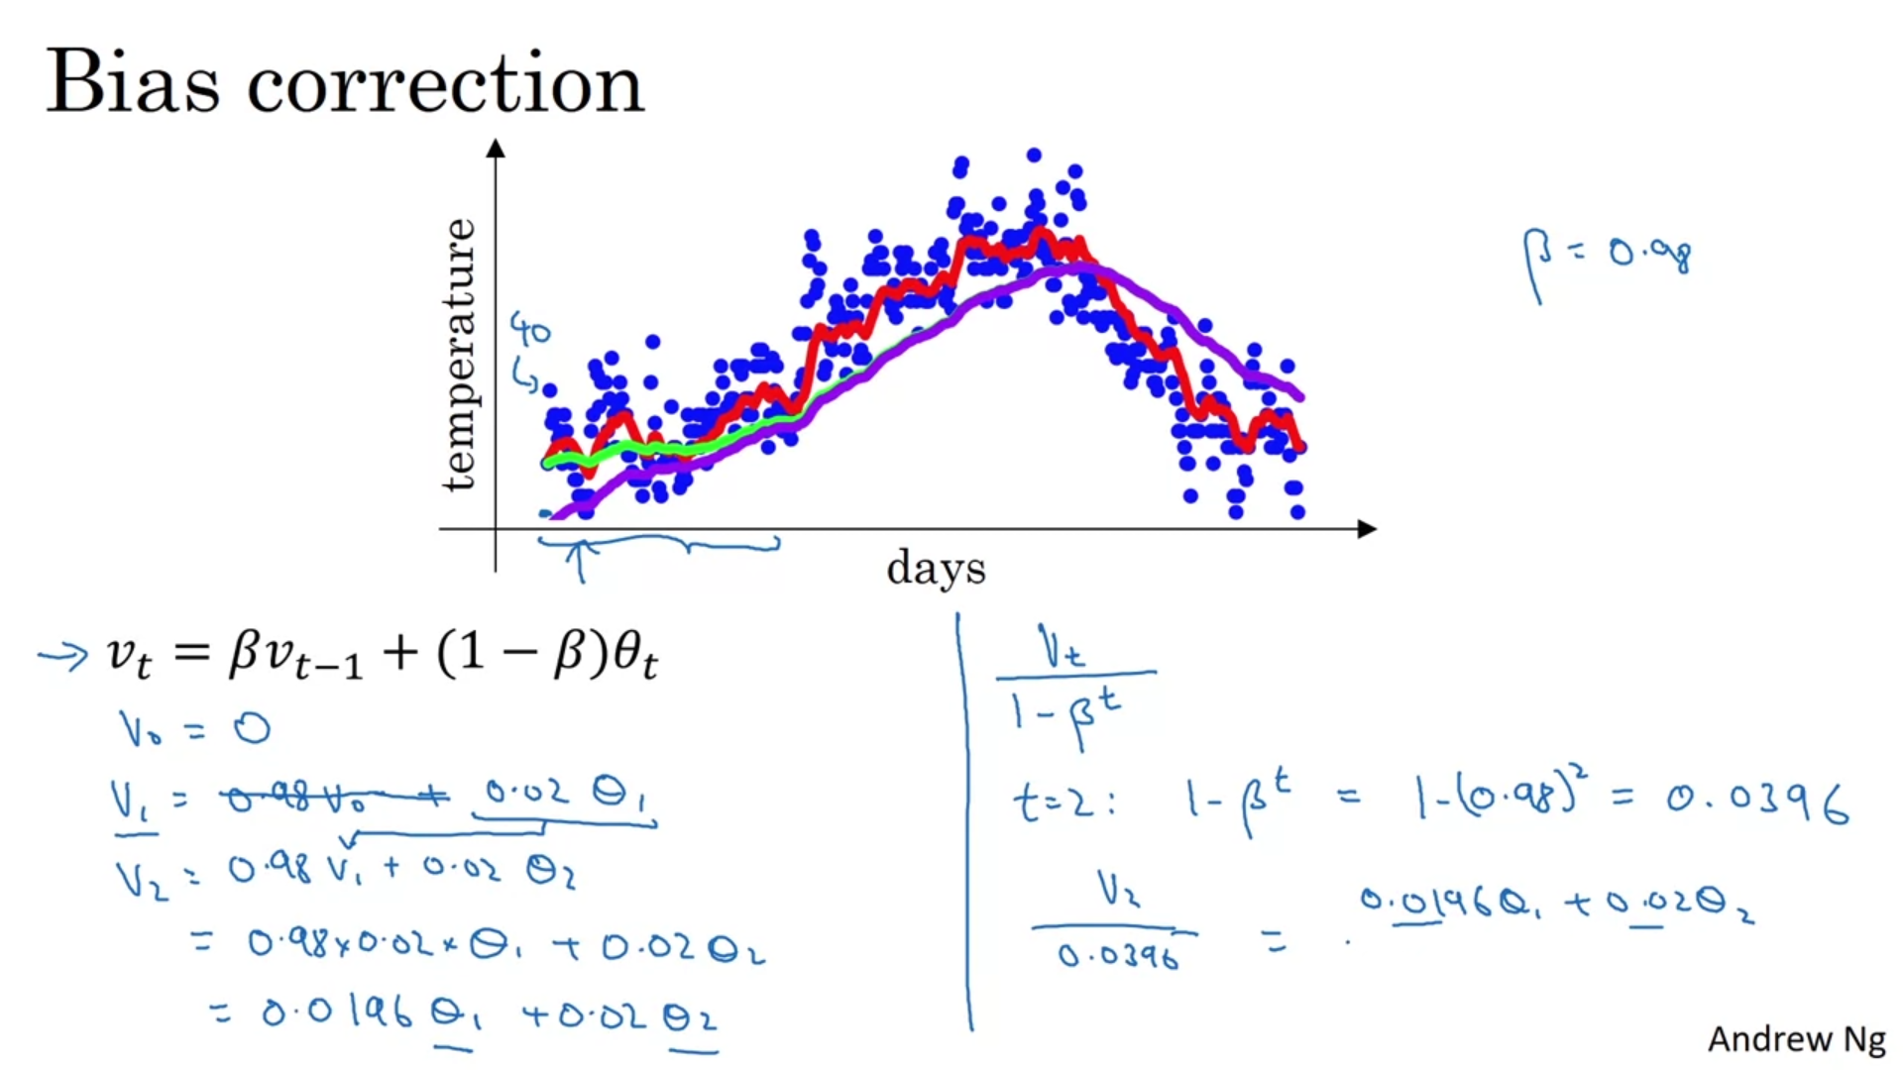

1. Gradient descent with momentum: یکی دیگر از الگوریتم‌های optimization است که تقریباً همیشه از gradient descent معمولی سریعتر عمل می‌کند. به طور خلاصه الگوریتم به این صورت است که ابتدا Exponentially weighted moving average را برای gradient descent استفاده می‎کنیم و سپس از مقدار به دست آمده برای بروزرسانی weightها استفاده می‌کنیم. در gradient descent معمولی یکی از مشکلات انتخاب آلفای بزرگ بود که سبب واگرا شدن می‌شد ولی با این الگوریتم می‌توانیم آلفا را تا حدی بزرگتر انتخاب کنیم(توضیح در ادامه):

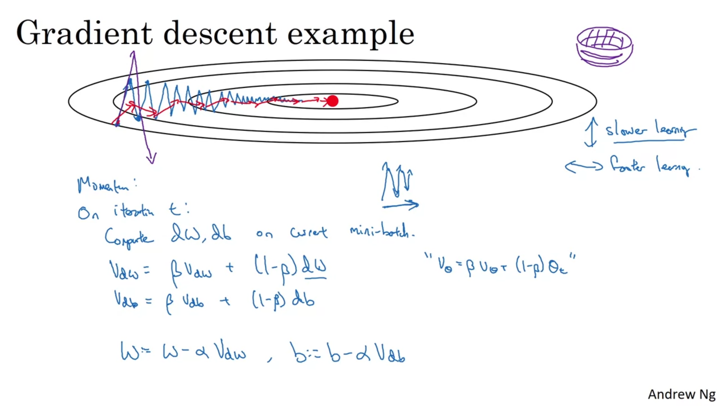

چند نکته: 1- مقدار بتا معمولاً 0.9 انتخاب می‌شود و این مقدار خوب جواب می‌دهد. 2- معمولاً از bias correction استفاده نمی‌شود چراکه اگر بتا 0.9 انتخاب شود بعد از 10 مرحله بایاس خود به خود تصییح می‌شود و خیلی نیاز به این کار نیست. 3- بعضاً ضریب $\left(1-β\right)$ حذف می‌شود. که Andrew گفت بهتر است این کار انجام نشود چراکه این کار سبب rescale شدن dw و db می‌شود و مشکلاتی را ایجاد می‌کند. 4- مقدار اولیه Vdw و Vdb برابر صفر است و اندازه آنها همانند dw و db:

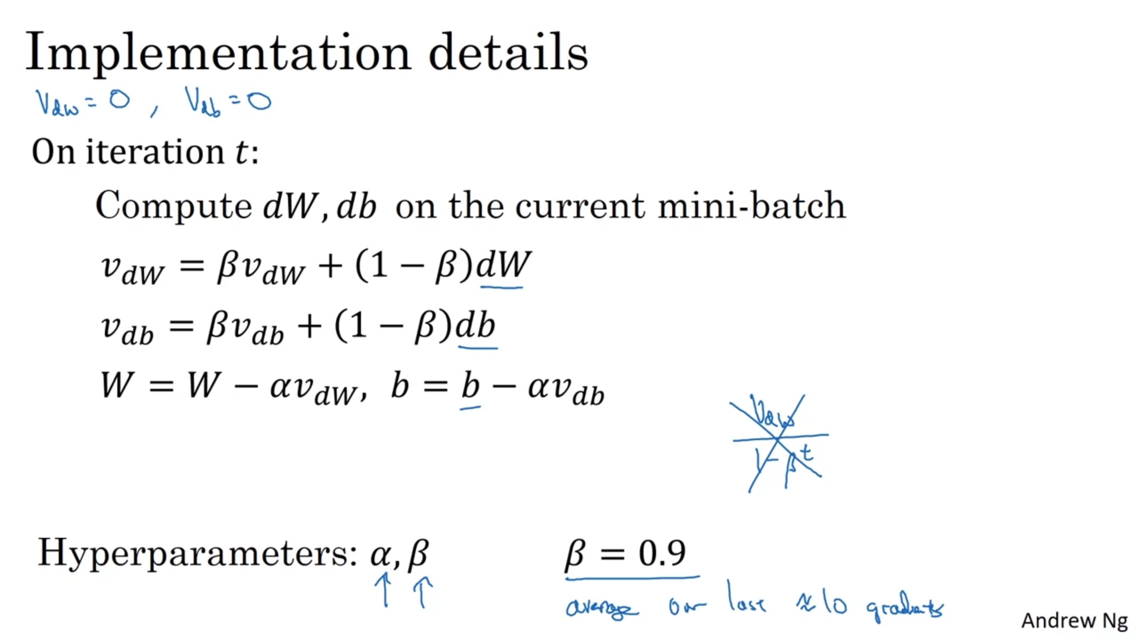

1. RMSprob(Root Mean Square problem): یکی دیگر از optimization الگوریتم‌ها است:

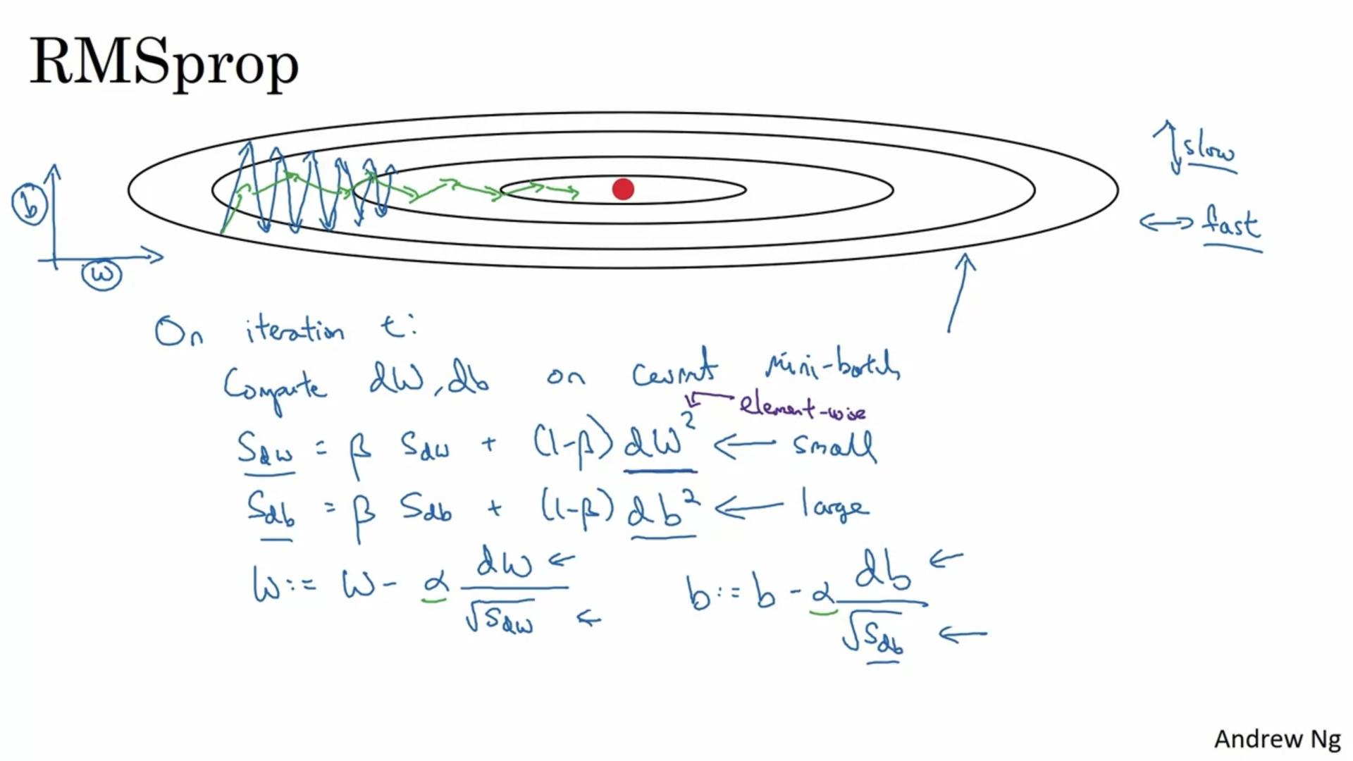

1. Adam optimization algorithm: این الگوریتم از ترکیب دو الگوریتم قبلی ایجاد شده است. ما در این الگوریتم تعدادی hyperparameter داریم که در تصویر دوم مقادیر پیشفرض و مناسب برای آنها را مشاهده می‌کنید:

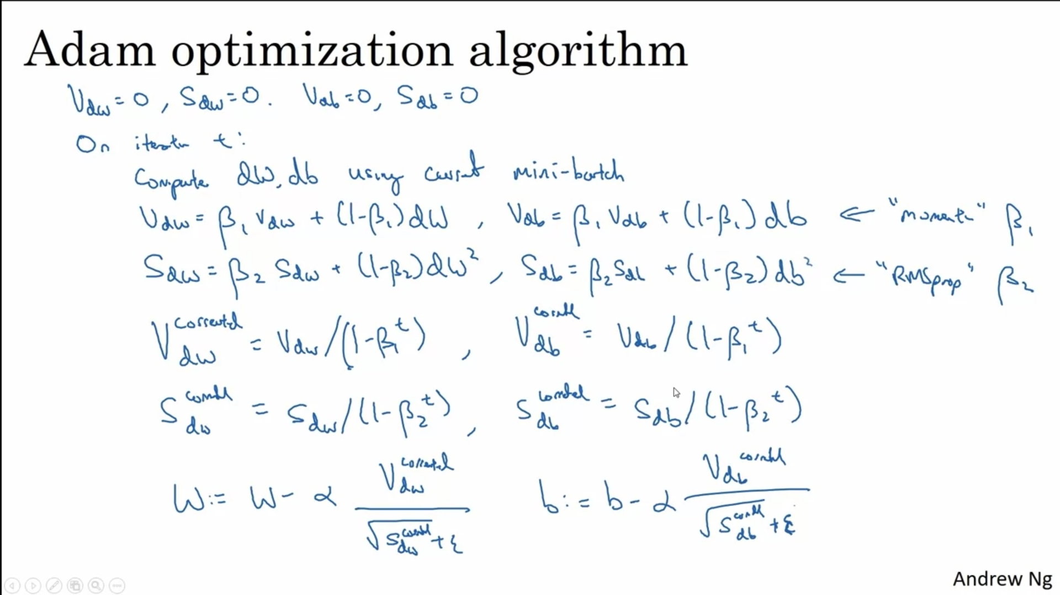

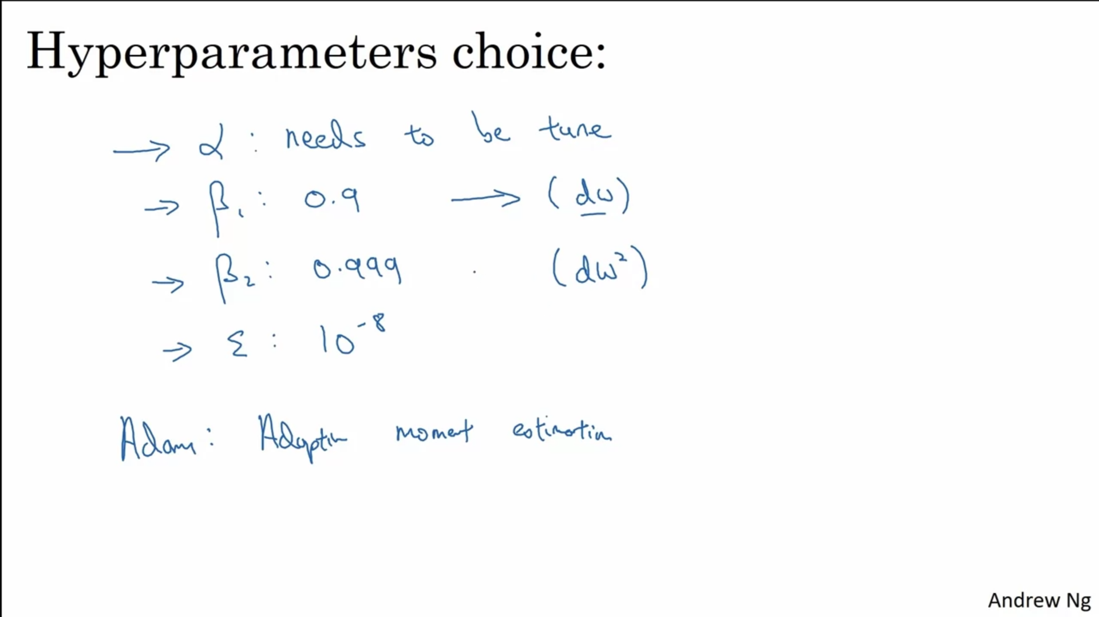

1. Learning rate decay: یکی از کارهایی که می‌تواند به سرعت یادگیری کمک کند این است که به شکلی آرام مقدار learning rate را در طول زمان کاهش دهیم که به آن learning rate decay می‌گویند. فرمول‌هایی که از آن برای بروزرسانی آلفا استفاده می‌شود. در فرمول‌های زیر

$$α=\frac{1}{1+decay_rate*epoch_num}*α_{0}$$

$$α={0.95}^{epoch_num}$$

$$α=\frac{k}{\sqrt{epoch_num}}*α_{0}$$

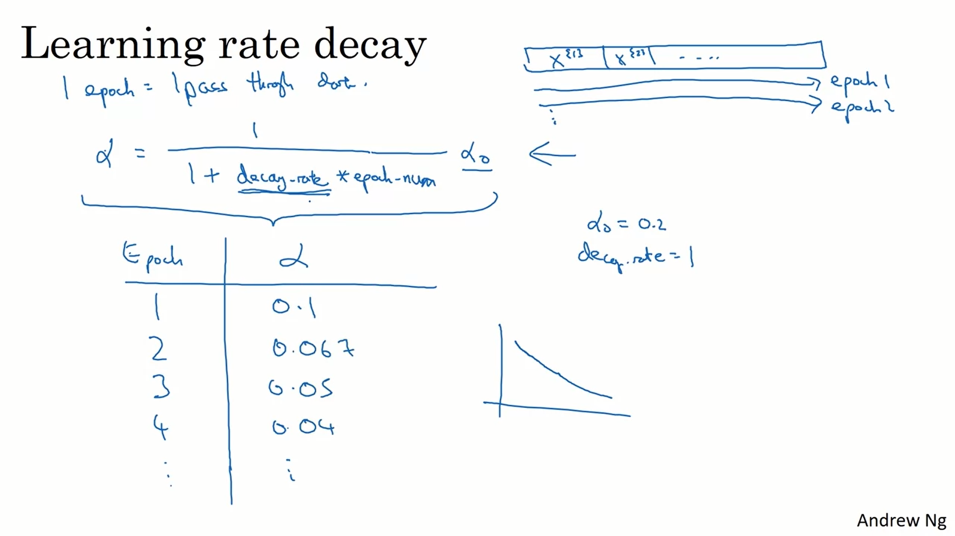

1. لیب
2. یب
3. لیبل
4. یب
5. لی
6. ب